
单位代码 10006
学 号 21371421
分类号 TP393.0



毕业设计（论文）

基于可编程数据面的在线数据包过滤方法研究与实现

学院名称 | 计算机学院
专业名称 | 计算机科学与技术
学生姓名 | 刘伟哲
指导教师 | 李巍

2025年5月

高
基于可编程数据面的在线数据包过滤方法研究与实现

刘伟哲

北
京
航
空
航
天
大
学

北京航空航天大学
本科生毕业设计（论文）任务书
Ⅰ、毕业设计（论文）题目：
基于可编程数据面的在线数据包过滤方法研究与实现
Ⅱ、毕业设计（论文）使用的原始资料（数据）及设计技术要求：
原始数据：ISCX-VPN2016、CIC-IDS2017
技术要求：P4: Programming Protocol-Independent Packet Processors
Do Switches Dream of Machine Learning? Toward In-Network Classification
Programmable Switches for in-Networking Classification
Ⅲ、毕业设计（论文）工作内容：
本毕业设计旨在设计和实现一种基于可编程数据面的在线数据包过滤方法，在Tofino架构交换机上使用P4部署可运行时更新的决策树模型，在满足高吞吐量和低转发延迟的前提下，基于流量特征对数据包进行过滤分类。本研究的意义在于探索可编程网络设备在实际网络环境中的应用，特别是在高带宽流量分类方面，为大规模、动态变化的网络环境提供更高效的解决方案，有助于提升整个网络系统的安全性和可靠性。

Ⅳ、主要参考资料：
[1] Azab A, Khasawneh M, Alrabaee S, et al. Network traffic classification.
[2] Kianpisheh S, Taleb T. A survey on in-network computing: Programmable data plane and technology specific applications.
[3] Zheng C, Zang M, Hong X, et al. Automating in-network machine learning.
[4] Zang M, Zheng C, Stoyanov R, et al. P4pir: in-network analysis for smart iot gateways.
[5] Swamy T, Zulfiqar A, Nardi L, et al. Homunculus: Auto-generating efficient data-plane ml pipelines for datacenter networks.
计算机学院计算机科学与技术专业210613班
学生刘伟哲
毕业设计（论文）时间： 年 月 日至 年 月 日
答辩时间： 年 月 日
成 绩：
指导教师：
兼职教师或答疑教师（并指出所负责部分）：

6 系（教研室） 主任（签字）：
注：任务书应该附在已完成的毕业设计（论文）的首页

本人声明

我声明，本论文及其研究工作是由本人在导师指导下独立完成的，在完成论文时所利用的一切资料均已在参考文献中列出。

作者：刘伟哲
签字：
时间：

基于可编程数据面的在线数据包过滤方法研究与实现
学生：刘伟哲
指导教师：李巍
摘 要
随着互联网应用的迅猛发展，网络流量分类与过滤成为保障网络安全与服务质量的关键技术。传统方法受限于固定硬件规则和深度包检测的高资源开销，难以应对加密流量和动态业务需求。本研究基于可编程数据平面，设计并实现了一种以决策树为分类模型的在线数据包过滤方法。在服务器端提取单包和流级特征，训练轻量级决策树模型，并通过网格搜索与K折交叉验证优化决策树的深度参数，保证模型在Tofino平台资源约束下的可部署性与分类准确率。针对P4语言的表达能力限制，实现了编码译码映射算法。为每个特征构建并行编码表，将特征值映射为离散编码值，再通过联合范围匹配译码表实现路径映射。在控制平面将生成的表项下发至BMv2和Tofino交换机，实现数据平面的在线数据包高速分类与过滤。在ISCX-VPN2016与CIC-IDS2017数据集上进行二分类与多分类任务的实验评估。结果表明在Tofino 交换机上，系统可以至少以4Gbps完成数据包分类过滤任务，并保持包处理延迟在亚微秒级，显著优于传统CPU端分类方案。本研究验证了基于可编程数据面的在网机器学习方法在实际网络场景中的可行性，有助于提升网络系统的安全性和可靠性。

关键词：可编程数据面，流量分类，决策树，P4语言

Design and Implementation of Online Packet Filtering over Programmable Data Planes
Author: Liu Weizhe
Tutor: Li Wei
Abstract
With the rapid development of Internet applications, network traffic categorization and filtering have become key technologies to ensure network security and service quality. Traditional methods are limited by fixed hardware rules and high resource overhead of deep packet detection, making it difficult to cope with encrypted traffic and dynamic service demands. In this study, based on programmable data plane, we design and implement an online packet filtering method with decision tree as the classification model. Firstly, single packet and flow-level features are extracted at the server side, a lightweight decision tree model is trained, and the depth and splitting parameters of the tree are optimized by grid search and K-fold cross-validation to ensure deployability and classification accuracy under the resource constraints of Tofino platform. Aiming at the expressive limitation of P4 language, the coding-decoding mapping algorithm is implemented. A parallel coding table is constructed for each feature, feature values are mapped to discrete coded values, and then path mapping is realized by the joint range matching decoding table. The generated table entries are sent down to BMv2 and Tofino switches via the control plane to realize high-speed classification and filtering of online packets in the data plane. Experiments are conducted on ISCX-VPN2016 and CIC-IDS2017 datasets for binary and multiclass evaluation. Results show that on the Tofino switch, the system can complete classification at near-linear speed with sub-microsecond packet processing latency, significantly outperforming traditional CPU-side classification. This study verifies the feasibility of programmable data-plane based on-network machine learning in real network scenarios, helping improve security and reliability of network systems.
Key words: Programmable Data Plane, Traffic Classification, Decision Tree, P4
目 录
1 绪论 1
1.1 研究背景与意义 1
1.2 国内外研究现状 2
1.2.1 网络流量分类 2
1.2.2 在网机器学习 3
1.2.3 相关研究总结 4
1.3 研究目标与研究内容 4
1.4 论文组织结构 5
2 相关技术介绍 6
2.1 数据包分类与过滤方法 6
2.2 决策树模型基本原理 6
2.3 可编程数据面与P4语言 7
2.4 Tofino体系结构 8
2.5 本章小结 11
3 系统设计与总体架构 12
3.1 系统设计目标 12
3.2 功能需求分析 12
3.2.1 模型训练功能 12
3.2.2 模型的表映射功能 13
3.2.3 数据平面功能 14
3.2.4 控制平面功能 15
3.3 非功能需求分析 16
3.3.1 可编程网络设备的约束条件 16
3.3.2 性能需求分析 16
3.4 系统总体架构设计 17
3.5 本章小结 19
4 关键模块设计与实现 21
4.1 模型训练模块设计与实现 21
4.1.1 特征工程 21
4.1.2 决策树建模 22
4.2 模型的表映射模块设计与实现 23
4.2.1 编码表和译码表 24
4.2.2 决策树的表映射算法 24
4.3 数据平面模块设计与实现 27
4.3.1 BMv2平台实现 28
4.3.2 Tofino平台实现 30
4.4 控制平面模块设计与实现 31
4.5 本章小结 32
5 实验分析 33
5.1 实验环境配置 33
5.2 数据集说明 34
5.3 实验目标与评估指标 35
5.3.1 分类表现 35
5.3.2 模型规模 36
5.3.3 吞吐量与延迟 37
5.4 本章小结 38
结论 39
致谢 40
参考文献 41

绪论

研究背景与意义
全球对互联网的依赖显著增加，互联网已成为个人和企业日常运营的重要组成部分。网络的快速发展得益于互联网技术革命（光纤和5G）、跨设备访问、低廉的价格以及互联网提供的各种服务。根据国际电信联盟的最新报告^{[1]}，2024年全球互联网用户达到55亿，较2023年增长2.3亿。日益增长的用户数量和网络流量加重了互联网基础设施的负担，互联网服务商必须对网络流量进行处理，识别应用程序、协议或服务，以满足服务质量(Quality of service, QoS)、内容过滤、合法拦截和恶意行为识别等目标。
随着网络技术的迅猛发展，尤其是可编程网络设备的出现，网络数据处理的灵活性和效率得到了极大提升。传统网络架构由于控制平面与数据平面紧耦合，采用固定的硬件转发规则，导致其在面对快速变化的网络需求时效率较低。为了解决这一问题，软件定义网络(Software Defined Networking, SDN)^{[2]}被提出。SDN将网络的控制平面与数据平面分离，提供了集中化的控制能力和开放接口，使得网络管理和流量控制更加灵活高效。同时，SDN与可编程数据平面(Programmable Data Plane, PDP)^{[3]}的结合进一步加强了网络的能力。PDP引入灵活的编程接口，允许用户根据实时流量和业务需求动态调整数据处理规则，从而实现更高效的数据包转发与过滤，极大提升了网络性能和适应性。PISA (Protocol Independent Switch Architecture)是一种常见的可编程网络设备结构，使用解析器获取数据包信息，在匹配-动作流水线阶段进行分析计算操作，最后转发数据包，如图1.1所示。
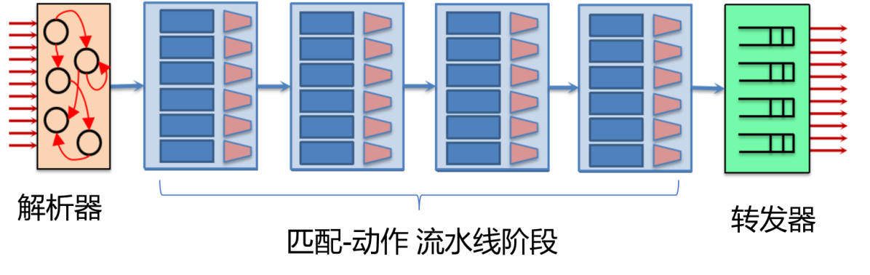
  - PISA体系结构示意图
在PDP中部署机器学习算法，为流量分类^{[4]}和异常检测^{[6]}提供了新的解决方案。根据数据包的统计特征进行分类和过滤，可以实现网络流量的智能管理。该技术在网络安全、流量优化、负载均衡等方面具有广泛的应用前景。然而，这一技术在实际应用中也面临诸多挑战。最首要的瓶颈是资源限制，PDP设备的内存和计算资源有限。其次，模型设计与部署复杂性较高，机器学习算法需要针对高吞吐量和低延迟的网络环境进行优化。
本毕业设计旨在设计和实现一种基于可编程数据面的在线数据包过滤方法，在Tofino架构交换机上使用P4部署可运行时更新的决策树模型，在满足高吞吐量和低转发延迟的前提下，基于流量特征对数据包进行过滤分类。本研究的意义在于探索可编程网络设备在实际网络环境中的应用，特别是在高带宽流量分类方面，为大规模、动态变化的网络环境提供更高效的解决方案，有助于提升整个网络系统的安全性和可靠性。

国内外研究现状

网络流量分类
在过去的几年中，学界从不同角度讨论了网络流量分类问题。最早的解决方案基于数据包端口进行分类，但对于采用端口随机化技术的应用程序无效。后来，深度数据包检测(Deep Packet Inspection, DPI)填补了基于端口的解决方案的空白^{[7]}。DPI通过分析数据包的负载内容，提取应用特征并进行分类。但是DPI需要分析数据包的负载，对计算资源要求较高。并且DPI无法处理加密流量，访问数据包信息也可能导致隐私问题。目前主流的流量分类研究更多使用机器学习和深度学习方法，无需访问数据包的具体负载。
根据机器学习模型的实现和部署方法，可以将其分为一般机器学习、网络辅助机器学习(Network-Assisted ML)、在网机器学习(In-Network Machine Learning)^{[12]}。通用机器学习指的是在服务器端（如CPU和GPU）训练模型并决策。网络辅助机器学习主要使用网络设备加速模型训练（更快的参数更新）和加强特征提取（在网络内收集更详细的特征），而推理则在终端主机上进行。在网机器学习，通常指的是网络内推断，即将训练好的机器学习模型部署在可编程网络设备上进行推理决策。
深度学习模型是具有多个隐藏层的神经网络。在网络流量分类中，最常见的深度学习方法是多重感知机(MLP)、循环神经网络(RNN)、自动编码器(AE)和卷积神经网络(CNN)^{[4]}。深度学习模型算力要求较高，绝大部分工作都在服务器端完成，在资源受限的可编程网络设备上部署比较困难。David等人提出了NNSplit-SØREN^{[5]}，把神经网络分层，并分布式部署在多个数据平面设备。

在网机器学习
在网机器学习(In-Network Machine Learning)，通常指的是网络内推断，即将训练好的机器学习模型部署在可编程网络设备上进行推理决策。由于计算和硬件资源限制，将机器学习模型部署在可编程网络设备并不简单。目前各类机器学习算法已在多种可编程网络设备上得到实现，在可编程网络设备上进行网络内机器学习可以显著提高吞吐量和延迟方面的性能，还有助于减少内存消耗和通信开销^{[12]}。
迄今为止，在网机器学习方面的工作可分为四类：(1)基于决策树的模型和基于树的集成学习模型；(2)二元神经网络模型；(3)强化学习模型；(4)其他机器学习模型。值得强调的是，近年来的研究往往涉及多个机器学习模型，而非单一模型。一些研究不局限于模型设计，更侧重于框架开发^{[15]}。这里重点介绍与本毕业设计最相关的决策树及其集成模型部分。
在可编程网络设备上部署决策树及其集成模型最早是从2019年开始的^{[13][14]}。模型实现主要有两种方式，分别是深度方法和编码方法。
深度方法由pForest^{[16]}提出。该方法为决策树的每一层使用至少一个匹配-动作流水线阶段(Match-Action Pipeline Stage)，将随机森林分层编码到BMv2和Tofino中。流分类的实验表明，模型可以在线路速率下进行推断。此外，Bruno等人采用了一种更直接的方法^{[17][17]}，仅使用if()和else()操作构造决策树。
编码方法由IIsy^{[13]}和Planter^{[15]}提出。这种方法对每个特征进行并行编码，并使用一个额外的编码-标签表。相较于深度方法，编码方法使用更少的匹配-动作流水线阶段，但包含更多的匹配-动作表表项，需要占用更多的表资源。该方法在BMv2、Tofino和FPGA上进行了实验。Planter将这一工作扩展到集成模型，包括随机森林、XGBoost和孤立森林，并在Tofino上进行异常检测。Planter还提供了一个自动化的网络内机器学习映射框架，以简化网络内机器学习算法的部署。在物联网场景中，P4Pir^{[18]}和FLIP4^{[19]}从Planter的工作出发，探索运行时模型更新。Homunculus^{[20]}以IIsy为例进行参数调优，寻找最佳数据平面模型参数。
近年来的网络内机器学习研究，大多数基于决策树模型。朴素贝叶斯分类器根据给定特征计算条件概率，得出最大化概率的分类结果。然而网络流量特征不满足条件独立性假设，导致算法的分类结果很差，P4也不支持某些变体算法所必需的指数运算。SVM模型可采用线性核或非线性核。线性核易于P4实现，但只适用于线性可分问题。非线性核能够处理更复杂的问题，但内核运算难以实现。
基于以上分析和前人实验结果^{[12]}，综合考虑P4语言限制、计算资源占用、分类准确度、推理延迟等因素，决策树是在可编程数据平面实现机器学习流量分类的理想模型。

相关研究总结
综上所述，当前网络流量分类与数据包过滤技术已从传统的基于端口和深度包检测方法，逐步发展为结合机器学习与可编程网络架构的智能化处理方式。机器学习方法因其无需访问包内容而更适合处理加密流量，在性能与隐私保护方面具有显著优势。而在众多机器学习模型中，决策树模型因其逻辑结构清晰、计算资源消耗低、适应性强，在可编程数据面上具备良好的适用性。尤其是在可编程设备资源有限、对实时性要求高的环境中，决策树及其集成模型表现出更高的实用价值。
可编程数据面技术的发展为机器学习模型的网络内部署提供了新契机。P4语言通过协议无关和可重配置的特性，使得数据包处理逻辑可灵活定义，为在网机器学习的实现提供了基础工具链。近年来的研究已成功将多种模型部署至BMv2、Tofino和FPGA平台，并在性能与准确率之间取得了良好平衡。pForest和IIsy等系统的提出，展示了不同模型映射方式（如基于决策树分层的深度方法和基于特征的编码方法）的优劣与适用场景。
尽管已有许多研究将机器学习模型部署在可编程网络设备上，但仍面临许多共性的挑战。这是由于机器学习模型的实现复杂度较高，但可编程网络设备资源十分受限。两类核心的制约因素是资源限制（内存、流水线处理阶段）和计算能力限制（支持的数据类型和数学计算操作）。

研究目标与研究内容
本毕业设计旨在设计和实现一种基于可编程数据面的在线数据包过滤方法，在Tofino架构交换机上使用P4部署编码方法实现的决策树流量分类模型。在满足高吞吐量和低转发延迟的前提下，基于流量特征对数据包进行过滤分类。
基于网络流量数据集，提取流量的单包特征和流特征，将原始数据转换为适合机器学习算法处理的格式。受限于计算资源，可编程数据平面设备仅可提取简单的计数特征和时间特征，无法计算均值、方差等复杂统计特征。
使用数据分别训练基于单包特征和流特征的决策树分类模型，并将模型映射为可部署到P4语言支持的匹配-动作表。本设计使用编码方法构造决策树模型，对于n个特征，需要n个并行特征编码表和和1个译码转发动作表。
使用P4语言分别设计基于单包特征和流特征的数据平面数据包过滤器，将程序部署在Tofino ASIC交换机，实现在线网络流量的特征提取、决策树译码、解码和分类过滤。数据平面部署了数据包过滤器框架，但决策树编码表和译码表的表项由控制平面决定。在控制平面中，需要进行数据平面决策树模型的表项初始化。

论文组织结构
本文围绕基于可编程数据面的在线数据包过滤方法展开研究，整体结构安排如下：
第2章介绍论文所涉及的相关技术与理论基础，包括数据包分类与过滤方法、决策树模型原理、P4语言及可编程数据面概念，以及所采用的Tofino体系结构，为后续章节的系统设计和实现提供支撑。
第3章对系统进行了总体设计与架构规划。首先明确系统的设计目标和功能需求，接着分析可编程网络设备的约束条件，最后提出整体系统架构，分为模型训练模块、模型的表映射模块、数据平面模块与控制平面模块。
第4章详细介绍了各关键模块的设计与实现，具体包括：模型训练过程中的特征工程与决策树建模方法；将模型转换为数据平面可识别的表项的映射算法；基于P4语言实现的数据平面逻辑与控制平面管理机制。
第5章对系统进行实验分析与评估。分别在BMv2软件虚拟交换机和Tofino ASIC交换机上进行部署实验，验证系统的在线分类能力，评估在吞吐量和延迟、模型规模与分类表现方面的性能。
最后的结论部分总结了本文的主要研究成果，分析当前工作中的不足之处，并展望未来的改进方向。

相关技术介绍

数据包分类与过滤方法
在现代计算机网络中，数据包分类与过滤是保障网络安全性与服务质量的重要技术基础。两者虽密切相关，但各自承担着不同的功能定位。
数据包分类(Packet Classification)是指根据数据包的特征信息，将其归属到特定流或类别的过程。常见的分类依据包括源和目的IP地址、源和目的端口、协议类型、数据包长度等字段。在传统网络中，分类主要基于五元组匹配规则进行；而在更复杂的场景中，如加密流量识别或应用层协议区分，则通常需要借助统计特征和机器学习方法进行深度分类。数据包分类是实现流量调度、服务质量(QoS)保障、负载均衡、流量监测和异常检测等功能的必要前提。
数据包过滤(Packet Filtering)则是在分类基础上，对网络数据流进行控制和筛选的过程。通过预设的一系列过滤规则，判断某个数据包是否符合准入条件，进而决定是否允许其通过网络设备。过滤规则通常基于静态字段（如IP地址、端口号）进行匹配，也可扩展为状态感知或行为感知的动态规则。数据包过滤广泛应用于访问控制列表(Access Control Lists, ACL)、防火墙策略、内容审查与攻击防护等网络安全机制中。
在实际系统中，数据包分类往往作为过滤的前置步骤，分类结果作为输入条件参与过滤策略的制定与执行。例如，系统可通过端口号分类判定某数据包属于SSH流量，继而结合过滤规则判断是否允许该类流量通行。
在可编程网络技术领域中，数据平面不仅能够基于多维特征实时分类数据包，还可结合控制平面动态下发过滤策略，从而实现高性能、细粒度的在线网络流量控制与安全防护。

决策树模型基本原理
机器学习流量分类方法可分为有监督机器学习、无监督机器学习和半监督机器学习。一般来说，机器学习方法遵循图2.1所示的框架。
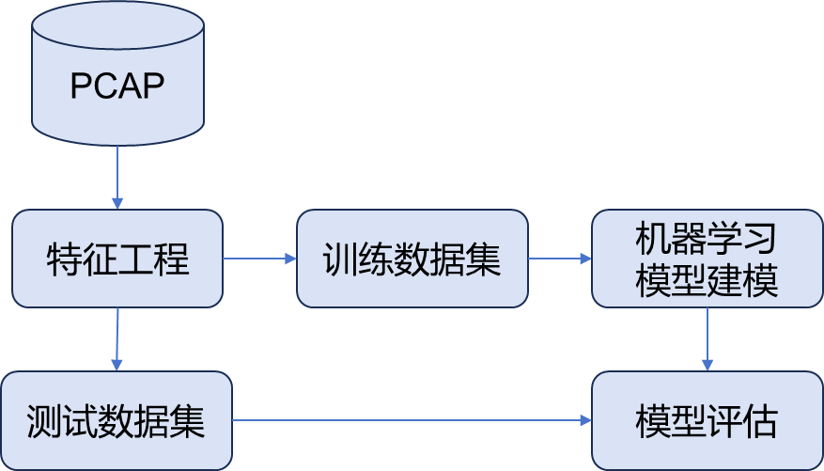

  - 流量分类机器学习流程图
决策树(Decision Tree)是一种常用于分类与回归任务的监督机器学习模型。其本质是一种树形结构，通过对输入特征进行层层判定，从根节点递归地将样本划分至叶节点，从而完成决策过程。在网络流量分类、入侵检测、包过滤规则生成等场景中，决策树因其逻辑可解释性强、计算开销小、易于硬件实现等优势而被广泛应用。
一个典型的决策树由节点与边组成。根节点表示整个样本空间，分支节点对应对某一特征的判断条件，叶节点则代表最终的分类结果或决策动作。构建决策树的过程通常遵循一种递归划分策略，在每个分支节点选择“最优”的特征对样本集进行划分，使得划分后的子集具有尽可能高的纯度。常用的划分准则包括基尼不纯度(Gini Impurity)、信息增益(Information Gain)、信息熵 (Entropy)等。

可编程数据面与P4语言
软件定义网络(Software Defined Network, SDN)将转发设备与控制平面分离，通过逻辑上集中的控制器，以软件方式进行路由策略控制。数据平面的基础网络单元是交换机、路由器等数据包转发设备，可通过开放接口（如OpenFlow^{[2]}、P4^{[3]}）进行编程。SDN推动了可编程数据平面(Programmable Data Plane, PDP)的发展。PDP与传统交换机芯片内的固定处理方式不同，能够通过高级语言对数据包进行编程处理，提高了网络管理的灵活性。
目前PDP的实现可分为软件和硬件两大类。软件实现主要运行在通用CPU平台上，具有灵活性高、开发成本低的优势，代表平台包括Open vSwitch、BESS和VPP。PDP的硬件平台可以分为3类：ASIC(Application Specific Integrated Circuit)交换机^{[8]}、网卡(Network Interface Card, NIC)^{[9]}和基于FPGA的网络设备^{[10]}，具备高吞吐量与低延迟的优势，适用于数据中心和运营商级别的高性能应用场景。
P4(Programming Protocol-independent Packet Processors)^{[3]}是当前最主流的可编程数据平面语言，用于处理网络设备的数据包转发，旨在实现协议无关的网络数据处理。P4可与OpenFlow等SDN控制协议结合使用，在PDP定制网络协议并定义数据包的转发过程。基于P4语言的可编程数据面结构采用流水线化的匹配-动作模型(Match-Action Pipeline)。一个典型的数据面处理流程包括：解析(Parsing)、匹配(Matching)、执行动作(Action)、封装(Deparsing)和转发(Forwarding)。每个匹配-动作阶段可以视为一个功能单元，接受元数据和数据包头部输入，根据表项匹配结果执行特定动作，如字段修改、包转发、统计计数或状态更新等。P4有三个特点：1）可现场重新配置，能在交换机部署后改变其数据包处理方式；2）协议独立性，不与任何特定的网络协议绑定；3）目标独立，能独立于底层硬件的具体细节来描述数据包处理功能。
在此基础上，P4可结合控制平面进行动态配置。控制器可通过P4Runtime或其它API向数据平面下发表项修改操作，实现按需部署与运行时实时更新。这种能力对构建灵活、安全、可扩展的网络系统具有重要意义，尤其适用于网络功能虚拟化（NFV）、在网机器学习、细粒度流量调度与安全策略实现等场景。P4的可编程性能够实现高级网络功能，并提高资源利用率。这为网络设备计算卸载带来了新机遇，完全在可编程网络设备内进行的计算被称为在网计算(In-network Computing)^{[11]}。

Tofino体系结构
为满足可编程网络对高性能与灵活性的双重要求，Intel提出了基于P4₁₆架构的TNA(Tofino Native Architecture)体系结构，并提供了映射到Tofino ASIC交换机的P4编程接口。其中，第二代产品Tofino 2在性能、可编程性与能效比方面均达到了业界领先水平，已应用于数据中心和大规模云计算网络环境中。
Tofino系列芯片参数如表2.1所示。Tofino 2芯片基于7nm工艺制造，采用2.5D CoWoS(Chip-on-Wafer-on-Substrate)多芯片封装，支持高达12.8 Tbps的总吞吐量与6Bpps(Billion packets per second)的转发能力。其内部采用4流水线并行架构，每条流水线支持3.2 Tbps的数据吞吐量，从而实现对大规模并发流量的线速处理能力。Tofino 2采用高密度的56G-PAM4 SerDes通道，共集成260个SerDes通道，支持多种端口配置方式，如256×10/25GE、128×100GE、32×400GE等，满足不同场景下的带宽与接入需求。此外，Tofino 2还支持PCIe Gen3 x4接口，可用于与控制平面、服务器或网卡的高速交互。

  - Tofino系列芯片参数
参数 | Tofino 1 | Tofino 2
最大吞吐量 | 6.4 Tbps | 12.8 Tbps
芯片制程 | 16 nm | 7 nm
MAU 数量/流水线阶段数 | 12 | 20
以太网端口速率 | 100Gbps | 400Gbps
每条流水线的TCAM容量 | 6.2 Mb | 10.3 Mb
Tofino包含多条并行流水线，每条流水线采用典型的PISA结构，分为入口(Ingress)和出口(Egress)2个部分，入口和出口均包含包解析器(Parser)、匹配-动作流水线(Match-Action Pipeline)与封装器(Deparser)3大组件。数据包在进入交换机后首先由解析器提取协议头字段并存入PHV(Packet Header Vector)，随后经过多个流水线阶段完成匹配-动作操作，最终将处理后的数据包封装并转发。
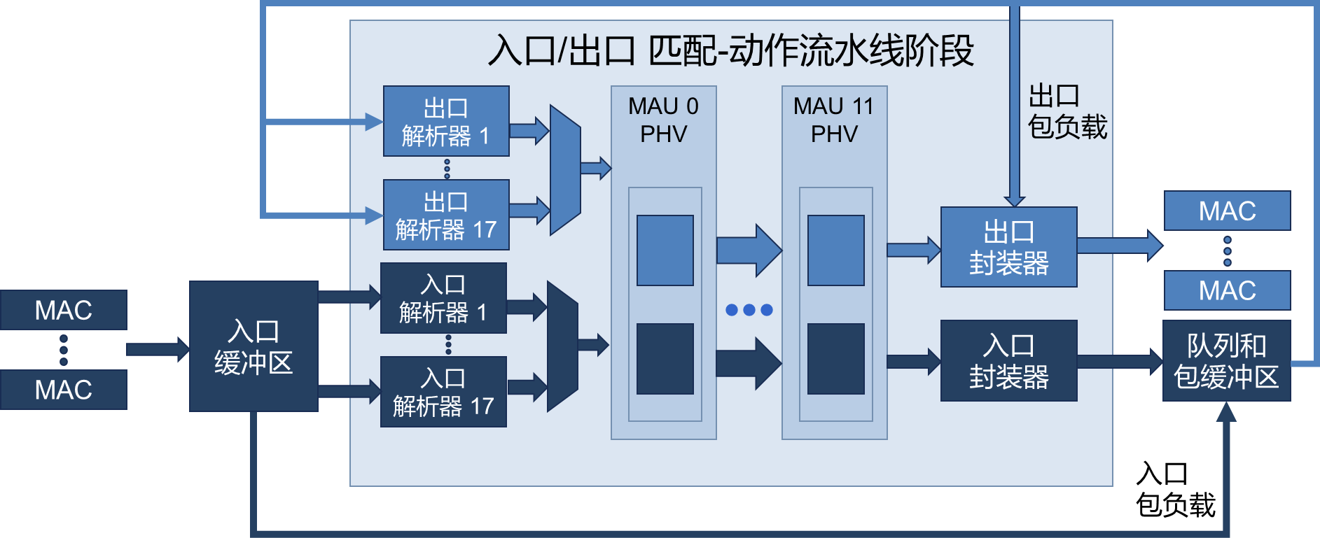
  - Tofino Native Architecture体系结构
在数据处理过程中，所有与数据包相关的信息均被存储在PHV中。PHV 是一个宽度超过4KB的容器，支持多种数据粒度字段（如8bit、16bit、32bit），并可在解析器、匹配-动作流水线阶段与封装器之间传递。PHV在入口和出口部分共享，负责携带中间运算结果和匹配状态。同时，PHV 内还维护POV(Packet Occupancy Vector)，其本质是一个位图，用于指示数据包中各个协议头部的解析状态与存在性，支持解析逻辑的动态判断。
匹配-动作流水线包含多个匹配-动作单元(Match-Action Unit, MAU)，以具体型号为例，Tofino 1芯片中每条流水线包含12个MAU，而Tofino 2则提升至20个，为更复杂的程序提供了更多编程资源。MAU的结构如图2.3所示。每个MAU在交换芯片的入口与出口部分中均可复用，包含各自的PHV以保存包头字段和元信息，并支持实现多个逻辑表。MAU 内部集成了多种可配置资源：SRAM用于构建精确匹配表，具备延迟低、访问速度快的优势；TCAM(Ternary Content Addressable Memory)支持通配符匹配，用于实现三态匹配表、范围匹配表和最长前缀匹配表；ALU用于执行数据字段间的逻辑与算术运算；Xbar为各字段搭建数据通路，支持PHV中字段的定位和传输操作。Tofino 2新增超长指令字(Very Long Instruction Word, VLIW)指令支持，允许每个匹配表执行多个复杂操作，并引入了堆栈、最值、除法等增强状态操作能力，进一步拓展了可编程数据平面处理的计算能力。
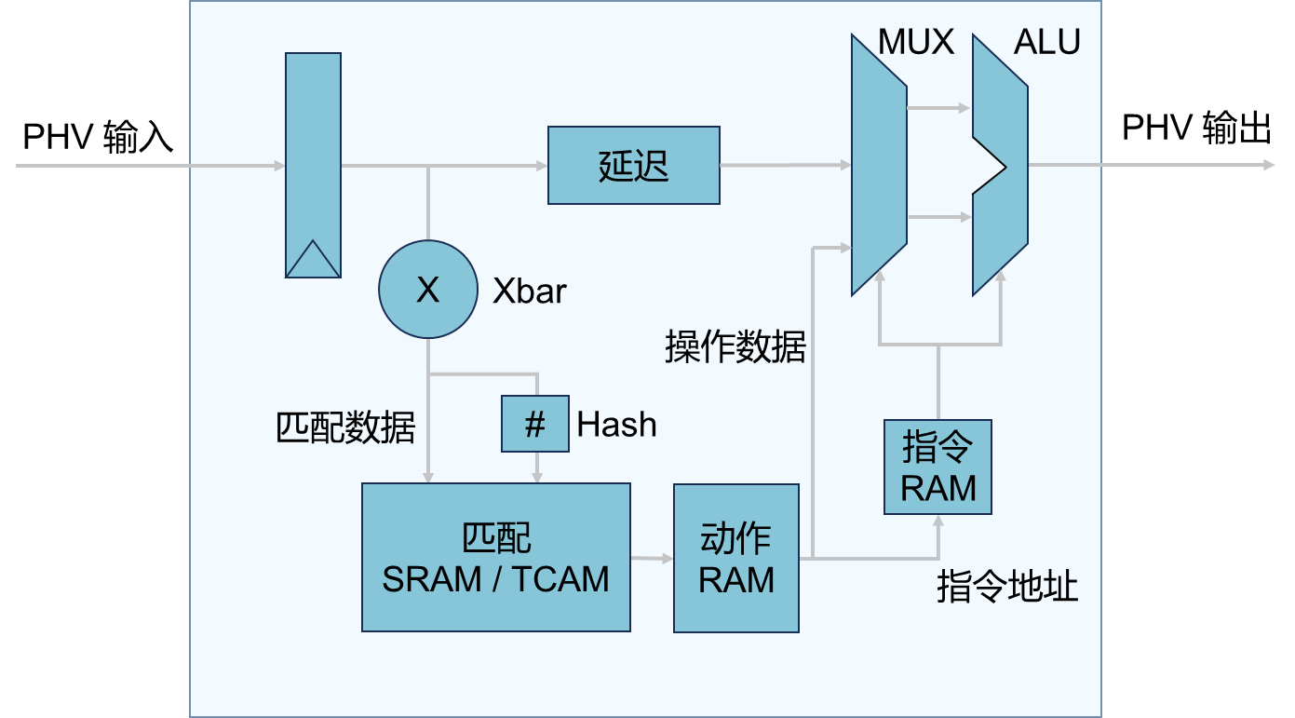
  - Tofino 匹配-动作单元的结构
Tofino 2内置的流量管理模块(Traffic Manager)采用统一的分段式包缓冲区，支持不同端口之间的非阻塞任意通信。每个端口最多支持128个队列，并配有分层QoS调度机制(Hierarchical QoS)，能够实现细粒度的调度与限速策略。此外，Tofino 2的流量管理模块能够将包括排队延迟、拥塞状态、丢包信息、队列占用情况等在内的丰富元数据反馈至流水线入口，为构建基于拥塞感知的路由与遥测系统提供基础支撑。该机制在带内网络遥测(In-band Network Telemetry, INT)与高精度拥塞控制(High Precision Congestion Control, HPCC)等领域中得到了广泛应用。
Tofino芯片通过大规模并行的 MAU 资源、宽字段携带能力的 PHV 结构以及高速并行流水线处理机制，为高性能可编程网络数据平面提供了强有力的硬件支撑，是实现在线数据包分类与过滤系统的理想平台。

本章小结
本章围绕本研究所涉及的关键技术进行了系统性梳理与理论基础的阐述。首先介绍了数据包分类与过滤的基本概念与技术路径，明确了二者在网络流量管理中的功能定位及其融合趋势。随后，从机器学习的角度分析了决策树模型的基本原理与构建流程，指出其在网络场景中具备良好的可解释性与资源适应性，是实现高效数据平面推理的理想选择。在此基础上，进一步阐述了可编程数据面的发展背景与实现方式，重点介绍了P4语言的核心特性与数据面处理流程，为后续模型部署与系统设计提供了必要的技术支撑。最后，结合Intel Tofino ASIC芯片的硬件架构，分析了其在流水线设计、流量调度、状态操作能力及I/O接口等方面的关键优势，验证了其作为高性能可编程数据平面的可行性。本章内容为后续的系统设计与总体架构奠定了技术基础。

系统设计与总体架构

系统设计目标
本系统旨在实现一个基于可编程数据面的高效在线数据包过滤平台，结合机器学习决策树模型与Tofino可编程交换机，实现对网络流量的实时分类过滤处理。为满足实际部署环境中的性能要求与工程可行性，系统在设计之初确立了以下四项核心目标：
- 低延迟与高实时性
系统需在数据平面完成包解析、特征提取与分类决策等全流程处理，数据平面应当充分利用Tofino硬件架构特性，控制总处理延迟在亚微秒级别，确保对时延敏感业务无感知影响，满足在线流量分类与拦截的实时性要求，最大程度避免传统控制面参与所带来的处理瓶颈。
- 高吞吐量与线速处理能力
系统应在多端口高速并发流量场景中，支持单端口10 Gbps及以上速率的在线网络流量分类和过滤。数据平面应充分利用可编程交换芯片的并行计算资源和多级流水线架构，实现包处理流水线的最优化流程，尽可能避免在满负载下的丢包和阻塞情况。
- 模型的可运行时更新能力
系统支持在不中断数据平面转发服务的情况下实时更新分类模型。通过控制平面动态生成和下发表项，实现决策树结构与参数的在线替换，保障系统能快速适应流量特征变化、攻击模式演变等动态网络环境。
- 良好的可扩展性与模块解耦
系统架构应具备良好扩展能力，支持多种决策树模型的切换，便于未来接入不同训练策略和特征。通过层级划分与模块化设计，使得系统能够平滑扩展而不影响现有逻辑的性能和正确性。

功能需求分析

模型训练功能
系统应能从pcap格式的原始网络流量数据中提取关键特征，需支持对 TCP/UDP 等主流协议进行完整会话重组和流级特征提取，确保训练数据的代表性与完整性。处理过程需过滤掉无法构成标准连接流的协议（如 ICMP、LLDP、ARP 等），并避免复杂的代数计算以适配数据平面的实现限制。所提取的特征应具有高区分度和较低计算复杂度，能够在数据平面中高效映射为匹配规则。系统需提供可配置的特征筛选接口，以支持对特征维度数量的控制与约简。
系统应当支持根据预设的参数构建结构规整、易于部署的决策树分类器模型。且能进行模型的准确率、混淆矩阵等基础分类评估指标的计算，并提供结构可视化结果用于调试与验证。训练好的模型结构需具备可解析性，能被进一步转换为表映射静态规则。系统输出应包括模型结构本体与辅助映射信息，满足数据平面匹配-动作逻辑的部署需求。
模型训练部分应具备可独立运行和与整体系统集成运行的双重能力，允许用户根据新的训练集随时重新训练并导出最新模型结构，用于动态更新控制平面表项。该功能为系统的模型实时更新能力提供基础保障。

模型的表映射功能
由于可编程数据平面无法执行传统决策树模型中的条件判断与递归操作，亦不支持复杂的算术运算或浮点数计算，因此需将原始决策树模型转化为交换机可支持的匹配-动作表结构，实现对数据包的快速分类与转发。作为连接模型训练与数据平面的关键环节，模型的表映射功能需求可细化为模型解析、特征编码、动作译码、表项生成等方面，旨在实现高效、可部署、低开销的模型转化流程，为数据平面上的实时流量分类过滤提供支持。
系统应能够对训练好的决策树模型进行静态分析，从中提取所有用于划分节点的特征字段及其对应的划分阈值，并根据划分区间构建特征编码规则。编码规则需以匹配表项的形式表示，能够下发至数据平面的多个并行特征编码表，实现对原始特征的离散化映射。还应支持对决策树模型进行结构化展开，通过遍历叶节点路径，结合特征编码结果生成完整的匹配键与对应分类动作。该功能需输出译码动作表的表项，满足数据平面对编码特征值的联合匹配需求，并可通过控制平面接口完成下发。
所生成的所有匹配规则需满足数据平面设备支持的语法与硬件约束，特别是Tofino支持范围匹配的字段限制、表项数量上限、匹配字段数目上限等。系统应具备静态校验能力，确保最终生成的特征编码表与译码表能够准确无误部署在目标设备上，分类效果与模型训练结果一致。
模型的表映射部分设计需具有一定的模型结构泛化能力，应支持对不同深度、不同特征数量的决策树模型进行转换，并在保持正确性的基础上，适配数据平面资源限制，实现良好的可扩展性。为支持对模型规模的量化评估，系统还应具备对生成的特征编码表和译码动作表中表项数量的统计功能。通过对不同模型结构（如树深度、特征数）所产生的表项总量进行记录与分析，可为实验评估中模型的资源占用和部署可行性提供量化数据支持。

数据平面功能
数据平面功能是本系统的核心功能部分，其主要任务是在可编程数据平面上完成对数据包的实时分类与处理操作。数据平面程序部署于Tofino ASIC交换机中，通过将预训练的决策树模型转换为交换机可识别的匹配-动作表，实现在线数据包的分类过滤。为了保障系统在实际运行中的有效性，数据平面需满足以下几个方面的功能性需求。
数据平面必须具备基础的协议字段解析能力。网络数据包在进入交换机后，系统需能够快速识别并提取出关键协议字段，作为后续分类的输入特征。本系统选取的特征主要来源于IP层与传输层（TCP/UDP）报头字段，因此数据平面需在P4程序的解析器中完成对IP、TCP和UDP头部的解析。解析过程中，需支持字段的准确定位与分段提取，并将提取出的特征字段保存为元信息，以供后续匹配-动作流水线阶段使用。此外，解析器还需正确处理不同协议类型的报文，识别非法或非分类目标协议（如 ICMP、ARP）并进行必要的预处理或丢弃操作。对于流级别特征，数据平面需依据数据包抵达时间判断流是否过期，并更新流的存储状态信息。
系统需具备高效的特征编码机制，以适配可编程交换芯片对匹配项的硬件限制。由于P4数据面不支持浮点数计算、复杂的树结构遍历或逻辑分支，因此无法直接运行传统的决策树分类算法。为此，需要将决策树模型转换为一系列等价的表项匹配规则。其中，每个原始特征字段使用一个范围匹配表映射为离散的编码值。为提高并行处理能力，所有特征的编码表应独立配置且共用同一个逻辑匹配-动作阶段，尽可能减少流水线阶段占用，从而降低处理延迟。每个编码表的输出将作为中间编码值存储为元信息，用于后续译码联合匹配。
数据平面需实现一个译码动作表，以匹配所有的特征编码组合。译码表的输入为所有特征的编码值，采用多字段联合范围匹配方式，查找对应动作。匹配成功后，根据对应表项执行特定动作，如将数据包转发至某端口、丢弃、或打上特定标签等。
数据平面应支持表项的动态写入与更新能力，以支持决策树模型的实时更新。由于控制平面可周期性地重训练决策树模型，或根据流量变化动态调整分类策略，数据平面必须具备支持外部控制器下发新的编码表和译码表项的能力。
为了满足高性能网络的处理需求，数据平面还需保障低处理延迟与高吞吐量。该要求决定了分类操作必须在可编程交换芯片的有限流水线阶段内完成，并尽量避免复杂指令与嵌套判断。
数据平面程序还应具备良好的可移植性与虚拟化部署能力。在系统初期开发与调试阶段，应在软件仿真平台如BMv2上部署与运行，以便于进行逻辑验证与功能调试。BMv2作为P4官方提供的行为模型，具备良好的调试能力，并可通过P4Runtime接口模拟控制器交互逻辑。通过在虚拟环境中的充分测试，可为系统向Tofino实体芯片的迁移部署打下良好基础。
综上所述，数据平面需在保证协议解析、特征编码、联合匹配、动态更新和高性能处理等多个方面实现紧密集成，协同完成对网络流量的高效分类与实时响应，是本系统设计中性能瓶颈与实现困难最为集中的关键组件。

控制平面功能
控制平面在本系统中承担决策树模型部署与表项下发任务，是实现数据平面模型初始化与运行时动态更新的核心。为满足系统在实时性、高吞吐量、可扩展性及模型更新能力方面的总体设计目标，控制平面应具备如下功能需求：支持与数据平面建立稳定通信，并具备完整的配置与控制能力，执行初始化流程；具备异常状态处理机制，捕获并处理通信断连、权限冲突、表项写入失败等错误；控制平面应当暴露可扩展的状态查询接口，用于实时获取交换机当前表项配置、端口状态等运行数据，用于开发调试和故障排除；具备模型实时更新能力，将更新表项下发至数据平面。

非功能需求分析

可编程网络设备的约束条件
在将机器学习模型部署到可编程网络设备中时，已有研究发现许多常见挑战，例如内存资源有限、处理阶段数量受限、不支持的原生数据类型以及计算能力薄弱。这是因为机器学习模型通常具有较高的实现复杂度，而可编程网络设备的硬件资源却非常有限。
与传统CPU的架构不同，CPU中指令在流水线中流动，数据存储在内存中。而在基于PISA架构的设备中，情况正好相反，数据在流水线中流动，而指令以匹配-动作表的形式存储在内存中。为了维持线速转发，数据包只能在流水线中经过一次。因此，匹配-动作流水线中的阶段数量直接决定了可以在每个数据包上顺序执行的操作数量。在Tofino ASIC交换机中，匹配-动作流水线阶段数量是固定且受限的：Tofino 1的入口和出口部分有12个阶段，而Tofino 2有20个阶段。由于阶段数有限，能够支持的功能范围也随之受限。
与服务器等终端主机设备不同，可编程网络设备的运行速度非常快，但可用内存容量相对较小，通常只包含几十MB的SRAM 和 TCAM。如何高效地利用这部分宝贵的存储空间来保存必要的信息，一直是网络研究者长期以来在诸如路由表等领域中探索的重要课题。
在可编程数据平面中，一些常用的数据类型尚不被支持，这对机器学习模型的部署构成了挑战。最常见的不被支持的数据类型是浮点数和负数。为了确保高速的数据包处理性能，可编程网络设备仅支持有限的基本算术与逻辑操作，例如加法(+)、减法(-)、左移(<<)、右移(>>)、异或(∧)以及 if-else 条件判断。然而在实现机器学习算法时，一些额外操作是不可避免的，例如变量之间的比较、除法、乘法、频率计数和矩阵乘法等。

性能需求分析
在了解可编程数据平面的约束条件后，即可进行系统的性能需求分析。本毕业设计的目标是在保证高效流量分类的同时，最大限度地减少对网络吞吐量和转发延迟的影响。因此，性能需求的分析主要围绕以下几个关键指标进行：吞吐量与延迟、资源占用和分类准确性。
本系统需保证在高速网络环境下仍能维持高速转发能力。决策树分类器的引入不应当显著增加数据包的处理延迟或降低转发速率，因此在设计特征编码表与译码动作表时需优化结构，避免复杂判断逻辑，力求在单个流水线阶段内完成关键操作。系统的决策树编码和译码过程必须在有限的匹配-动作流水线阶段内完成，尽可能减少数据平面的模型推理性能开销。
Tofino有限可用资源包括匹配表数目、表项数量、流水线阶段数等。基于编码方法实现决策树虽然减少了流水线的深度依赖，但在多特征并行编码和译码动作的表实现中需要占用大量表项。因此必须控制特征数量、离散化粒度和编码宽度，以限制总表项规模在可编程网络设备的硬件资源容量之内。
尽管本研究的核心目标是优化性能，特别是吞吐量和延迟，但流量分类的准确性仍然是重要的性能需求之一。在训练过程中，通过选择合适的特征和优化决策树的深度和结构，可以在保证分类准确性的前提下，降低模型复杂度，确保其能够快速处理高吞吐量的网络流量。

系统总体架构设计
本系统旨在实现一种基于可编程数据面的在线数据包过滤方法，支持对网络流量的高效分类与转发。系统依据功能需求可划分为四大模块：模型训练模块、模型的表映射模块、数据平面模块以及控制平面模块。各模块在功能上解耦、协同工作，构成一套完整的在线流量分类过滤系统。系统总体架构如图3.1所示。
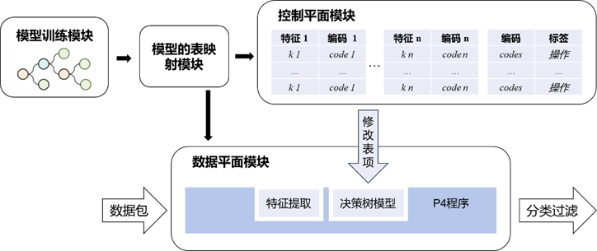

  - 系统总体架构
模型训练模块作为系统的起点，负责从已有网络流量数据中提取特征、清洗预处理、以及构建分类模型。决策树分类模型强调轻量级与结构可解析性，以利于后续映射至硬件平台。训练完成后，模型的结构信息将作为后续模型的表映射模块的基础输入。
模型表映射模块负责将模型进行结构化转换，生成可以直接部署于P4交换机的数据结构。由于传统的机器学习模型难以直接在交换机的数据面中执行，模型的表映射模块需要独立于数据平面模块。其核心任务是将原始决策树模型结构抽象为具有固定匹配逻辑的规则条目，包括特征编码表项与译码动作表项，形成逻辑上可复用的匹配表视图，为控制平面提供标准化配置文件。
控制平面模块作为连接表映射模块与数据平面的桥梁，承担数据平面程序初始化、表项下发更新等任务。其核心作用是解析模型映射模块生成的配置文件，通过统一接口将表项下发至数据平面模块；同时支持数据平面决策树模型的动态更新。
数据平面模块搭建于可编程网络设备Tofino ASIC交换机，负责实际的数据包解析与分类过滤处理。在控制平面下发配置之后，交换机内部加载相应的匹配逻辑与转发策略。在运行时，数据面根据预定义的逻辑自动对输入数据包进行分类判断，并执行对应的转发或丢弃动作。数据平面采用静态匹配表与分层结构，保证分类处理的高效性与确定性。
系统的各模块协同与工作流程如下：在模型训练模块中，基于已知网络流量数据集提取所需特征并进行决策树模型训练；模型训练完成后，模型的表映射模块将决策树转化为标准化的匹配表项集合并输出为序列化文件；控制平面模块读取表项序列化文件，并将表项配置到数据平面交换机；数据平面模块在运行过程中，根据特征编码表与译码动作表完成数据包的实时分类过滤，并执行相应转发操作；如需模型实时更新，控制平面模块可重新下发新的表项，提升系统的灵活性。
系统的数据流动可分为2个部分：离线模型训练与表项映射和在线数据包分类过滤。
系统的离线数据处理部分由模型训练模块与模型的表映射模块构成，数据流图如图3.2所示。在进行网络数据包在线分类前，需要使用模型训练模块得到决策树模型，再使用模型的表映射模块生成表项配置文件。
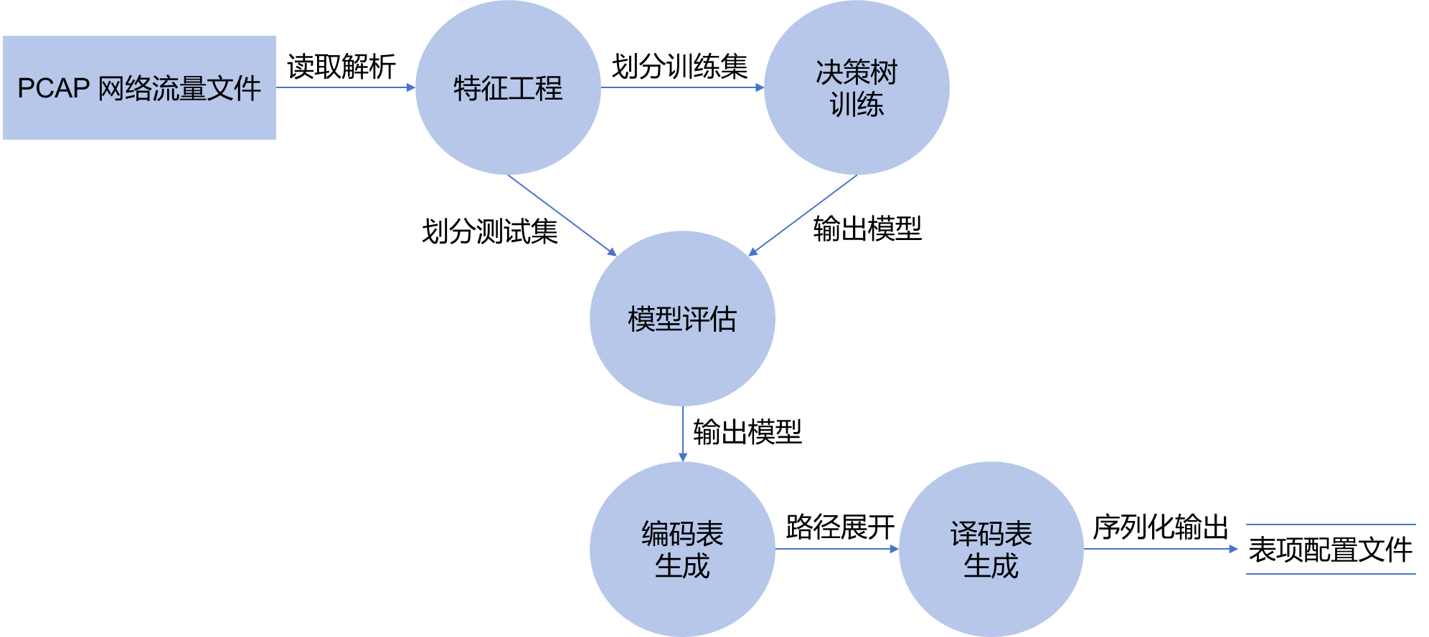
  - 离线模型训练与表项映射数据流图
系统的在线数据包分类过滤部分由数据平面模块和控制平面模块构成，数据流图如图3.3所示。控制平面读取离线生成的表项配置文件并将表项下发给数据平面，数据平面执行在线数据包的分类过滤操作。
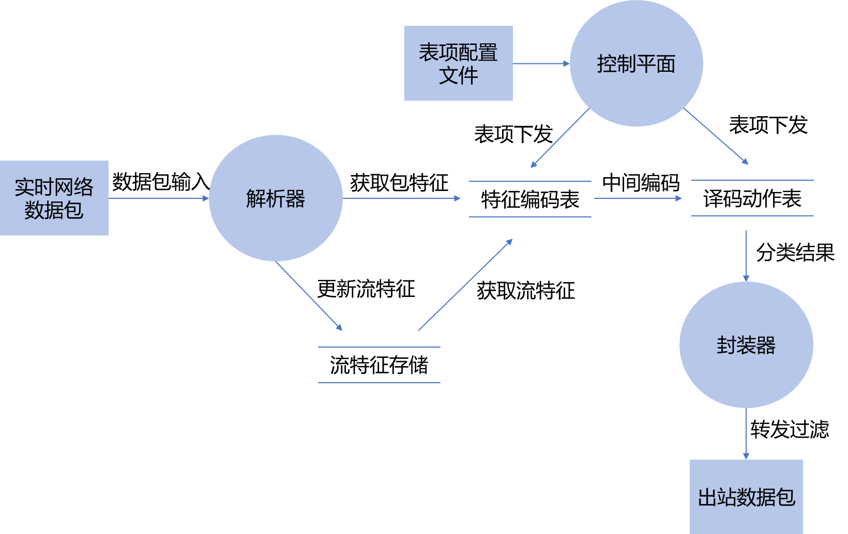
  - 在线数据包分类数据流图

本章小结
本章围绕基于可编程数据平面的在线数据包分类过滤系统，提出了系统设计目标与架构组成。首先明确了系统在实时性、吞吐能力、模型热更新与模块可扩展性方面的四项核心设计目标。并对系统的各个功能模块进行了需求分析，包括模型训练模块、模型的表映射模块、数据平面模块以及控制平面模块，阐述了各模块在功能上的职责与交互逻辑，并指出了在可编程网络设备部署过程中至关重要的功能限制和资源约束。最后给出了系统总体架构的模块划分与协同方式，形成了一套面向实际网络环境的在线数据包分类过滤系统设计框架，为后续的关键模块设计与实现提供了基础。

关键模块设计与实现

模型训练模块设计与实现
本节介绍用于可编程数据面在线流量分类系统中的模型训练模块的设计与实现。该模块有两个子流程：特征工程和决策树建模。其目标是利用结构化的网络流量数据，构建具有高分类准确率、可部署转换为表项的轻量化决策树模型，支持对在线数据包的快速分类处理。模型训练模块属于系统的离线准备环节，负责将决策树模型输出到模型的表映射模块中，为后续实时数据包分类提供决策树模型基础。

特征工程
在特征工程阶段，使用Python的NFStream^{[22]}库对原始PCAP格式的网络流量数据进行解析。NFStream是一个高效、模块化的流数据处理框架，专为网络流量的特征提取与分析而设计。相比传统的Scapy^{[23]}，NFStream支持多线程处理和扩展插件机制，更适合高度行为自定义的大规模离线数据处理场景。
解析过程中，仅选择具有明确五元组（源地址、目的地址、源端口、目的端口、协议类型）的 TCP 和 UDP 连接流进行建模，避免非连接型协议对分类效果的干扰。例如，ICMP、LLDP、ARP 等协议由于不具备完整连接状态或仅在链路层广播，其产生的五元组构成的“流”不具备分类过滤价值，因此被系统默认排除。
在特征选择方面，考虑到可编程交换机中数据平面处理资源有限，模型所需特征应尽可能简单、易于提取且可直接映射为TNA可识别的字段或中间变量。特征构造过程中应尽可能避免浮点数计算、复杂代数表达式，仅使用正整数的累加和简单比较操作。
Tofino的单个匹配-动作表至多支持6-8个匹配字段。由于在译码动作表中，需要将全部的n个特征作为联合范围匹配键值，因此特征数量被限制于此范围。考虑到可编程数据平面的实现约束和分类准确率表现，最终选取的单包特征和流特征如表4.1所示。选取的单包特征和流特征均可通过P4程序在Tofino交换机中实现特征提取和编码，保证决策树模型的数据平面可部署性。

  - 单包特征和流特征
模型 | 特征 | 描述
单包特征 | packet_size | IP层包长度
 | protocol | 传输层协议类型
 | dst_port | 目的端口号
流特征 | protocol | 传输层协议类型
 | dst_port | 目的端口号
 | packet_size_sum | 流的IP层包总长度
 | flow_duration | 流的持续时间
 | max_packet_size | 最大IP包大小
 | min_packet_size | 最小IP包大小

决策树建模
在完成特征工程后，模型训练模块基于Python的机器学习库scikit-learn^{[21]}训练决策树模型。决策树模型因结构清晰、可解释性强以及易于转换为数据平面的匹配表项而被广泛应用于在网机器学习领域。相比其他复杂模型如深度神经网络，决策树无需大量运算资源即可完成推理，更适合部署在资源受限的可编程交换机中。
使用sckit-learn的DecisionTreeClassifier训练决策树模型需要自定义相关参数。为确保生成的决策树模型适配可编程交换机的数据平面资源，模型在训练过程中需要设定决策树的最大深度。Tofino 1芯片的TCAM容量为6.2Mb，MAU数量为12个。为满足硬件资源限制，将决策树的最大深度参数设置为不超过20，避免生成过多匹配表项导致无法部署。为进一步提高模型的分类准确率并评估模型规模对系统的性能影响，模块使用网格参数寻优策略调整决策树深度，确保模型在保持较高分类准确率的同时，所需计算资源处于可控范围内，详细过程见5.3.2模型规模条目。为尽可能提升决策树在有限深度内对数据的分类拟合能力，允许决策树尽可能分割节点，设置分支节点的最小样本分裂数量为2，最小叶子节点样本数量为1。采用基尼不纯度作为划分标准。基尼不纯度能衡量样本在某一分类情况下的不纯净程度，有效评估分裂节点后各子集的标签区分度。
决策树训练的数学描述如下：对于给定的训练集 $x_{i}∈R^{n}，i=1,…,l$ 和标签 $y∈R^{l}$ ，决策树递归地将特征空间分为有相同或相似标签的块。在节点 $m$ 的数据 $Q_{m}$ 有 $n_{m}$ 个样本。对于所有可能的包含特征 $j$ 和分割阈值 $t_{m}$ 的划分 $θ=\left(j,t_{m}\right)$ ，将节点划分为子集 $Q_{m}^{left}\left(θ\right)$ 和 $Q_{m}^{right}\left(θ\right)$ 。
$$\begin{aligned}\begin{aligned}\begin{aligned}Q_{m}^{left}(θ)=\{(x,y)|x_{j}≤t_{m}\} \\ Q_{m}^{right}(θ)=Q_{m}∖Q_{m}^{left}(θ)\end{aligned}\end{aligned}\#\left(2.1\right)\end{aligned}$$
对于分类任务，可能的分类结果是值 $0,1,...,K-1$ ，节点 $m$ 的类别 $k$ 的比例是$p_{mk}$。
$$\begin{aligned}p_{mk}=\frac{1}{n_{m}}\sum_{y∈Q_{m}}{I\left(y=k\right)}\#\left(2.2\right)\end{aligned}$$
使用不纯度函数 $H()$ 计算分支节点 $m$ 的候选分割的质量，函数选择基尼不纯度。
$$\begin{aligned}H(Q_{m})=\sum_{k}{p_{mk}(1-p_{mk})}\#\left(2.3\right)\end{aligned}$$
对于节点的数据 $Q_{m}$，计算划分 $θ$ 的不纯度为 $G\left(Q_{m},θ\right)$ 。
$$\begin{aligned}G\left(Q_{m},θ\right)=\frac{n_{m}^{left}}{n_{m}}H\left(Q_{m}^{left}\left(θ\right)\right)+\frac{n_{m}^{right}}{n_{m}}H\left(Q_{m}^{right}\left(θ\right)\right)\#\left(2.4\right)\end{aligned}$$
选取最小化不纯度的划分$θ^{*}$。
$$\begin{aligned}θ^{*}={argmin}_{θ}G(Q_{m},θ)\#\left(2.5\right)\end{aligned}$$
递归地分割子集 $Q_{m}^{left}\left(θ^{*}\right)$ 和 $Q_{m}^{right}\left(θ^{*}\right)$ 直到满足最大深度或最小样本数条件。
为提高模型的泛化能力并确保评估的有效性，使用K折交叉验证训练决策树模型。将完整的数据集划分为5等份，并进行5次训练，每次训练取其中1折作为验证集，其 余4折作为训练集，模型的准确率取5次训练结果的平均值。

模型的表映射模块设计与实现
由于数据平面无法直接执行决策树的遍历或浮点计算，因此需对模型结构进行转换，使用编码方法将训练好的决策树模型映射为TNA支持的匹配-动作表，并将结果输出为序列化pikle文件，以便控制平面模块读取表项内容。

编码表和译码表
对于特征位宽小、特征数量少、深度浅的简单决策树，可以直接将特征空间使用单个范围匹配表映射为转发动作。使用单个匹配-动作表实现决策树模型，结构如表4.2所示。将n个特征直接作为表的匹配键，动作值为转发操作及其具体参数，转发操作的参数为目的MAC地址和交换机输出端口，丢包操作的参数为空。但在实际情况中，特征的总长度会超出Tofino芯片的资源限制，使得该匹配-动作表无法部署在Tofino ASIC交换机上。
  - 单个表实现决策树
匹配键 |  |  | 动作值
特征1的范围 | … | 特征n的范围 | 目的MAC地址，交换机输出端口（转发） / 空（丢弃）
因此可以使用编码方法，将特征映射为中间编码值，使用更短的中间编码值替代特征，解决表项过长无法部署的问题。对于n个特征，需要n个并行的特征编码表和一个译码动作表。特征编码表将特征映射为中间编码，减少特征空间规模，如表4.3所示。译码动作表将中间编码映射为相应的转发动作，如表4.4所示。
  - 特征i的特征编码表
匹配键 | 动作值
特征i的范围 | 编码i
  - 译码动作表
匹配键 |  |  | 动作值
编码1的范围 | … | 编码n的范围 | 目的MAC地址，交换机输出端口（转发） / 空（丢弃）

决策树的表映射算法
将决策树映射为特征编码表和译码动作表的算法的核心思想及伪代码如下：
- 进行第一次深度优先遍历，对决策树的所有分裂节点进行遍历，提取每个特征对应的划分阈值。如算法4.1第3至11行的dfs_encode所示。
- 对划分区间从小到大依次排序编号，并记录为编码表表项。如算法4.1的第12行至20行所示。
- 进行第二次深度优先遍历，对每个节点递归地记录从根节点到该节点的路径。在叶子节点处，计算该叶子节点的各个特征的取值范围，再查编码表得到各个特征的编码范围。根据叶子节点的分类结果，得到对应的转发动作，将表项写入译码表。如算法4.2所示。

算法4.1：特征编码表生成
Input: 决策树模型tree，特征数量N
Output: 各个特征的编码表encode[0 .. N-1]，特征的划分区间sections[0 .. N-1]
1 | sections[0 .. N-1] ← $∅$
2 | encode[0 .. N-1] ← $∅$
3 | def dfs_encode(node):
4 | if is_split_node(node): # 如果node是分支节点
5 | feature ← node.feature
6 | threshold ← node.threshold
7 | if threshold not in sections[feature]: # 如果阈值不在划分区间中
8 | sections[feature].add(threshold)
9 | dfs_encode(node.left_child)
10 | dfs_encode(node.right_child)
11 | dfs_encode(tree.root)
12 | for feature from 0 to N-1:
13 | thresholds ← sections[feature]
14 | thresholds.add(0, max_value) # 加入左边界 0 和右边界 max_value
15 | sort(thresholds)
16 | for i from 0 to len(thresholds) - 1:
17 | left ← thresholds[i] + 1
18 | right ← thresholds[i + 1]
19 | encode[feature].append(left, right, i) # 为区间 [left, right] 分配编码值 i
20 | return encode, sections

算法4.2：译码动作表生成
Input: 决策树模型tree，特征的区间列表sections[0.. N-1]，编码表encode [0.. N-1]
Output: 叶节点对应的译码表decode
1 | decode ← $∅$
2 | def dfs_decode(node, path):
3 | if is_split_node(node):
4 | path_l ← path.append(node, L)
5 | dfs_decode(node.left_child, path_l)
6 | path_r ← path.append(node, R)
7 | dfs_decode(node.right_child, path_r)
8 | else:
9 | entry ← empty list
10 | for feature from 0 to N-1: # 遍历每个特征，计算编码区间
11 | value_range ← compute_range(path, feature, sections[feature])
12 | code_range ← lookup_code_range(encode[feature], value_range)
13 | entry.append(code_range)
14 | decode.add (entry, node.label)
15 | dfs_decode(tree.root)
16 | return decode
图4.1给出了一个二层决策树的表项映射例子，为简明起见，译码动作表中使用预测标签替代转发操作的目的MAC地址和交换机输出端口。图中节点的samples代表节点对应的样本总数，value代表标签分别为Non-VPN与VPN的样本数量。特征IP层包长度packet_size的划分阈值分别为1390.5和1359.5，对应编码表项为[0, 1359]→0，[1360, 1390]→1，[1391, +∞)→2。特征TCP/UDP目标端口号dst_port的划分阈值是51106.5，编码表项是[0, 51106]→0，[51107, +∞)→1。每个叶子节点分别对应一个译码表表项，例如对于第2个叶子节点，packet_sized编码范围是[1, 1]，与dst_port 无关，分类标签是VPN，译码表表项是 {[1, 1], None} → 1。

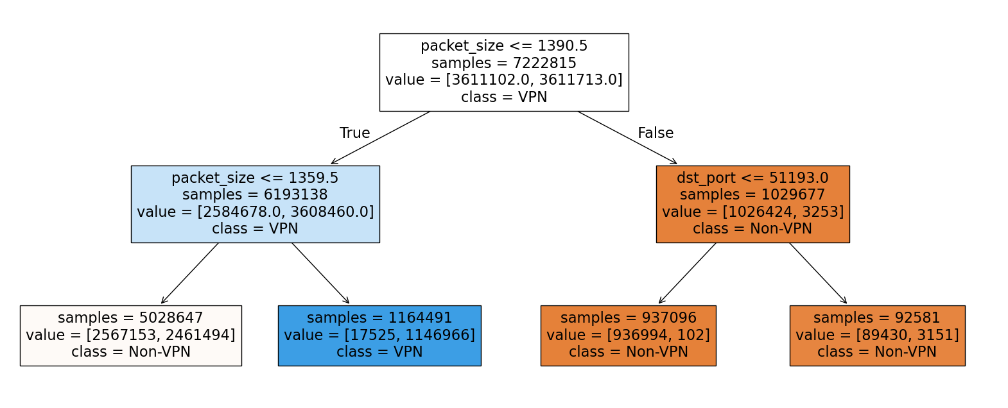

  - 2层决策树示例

  - 特征编码表示例
特征 | 特征范围 | 编码值
packet_size | [0, 1359] | 0
 | [1360, 1390] | 1
 | [1391, +∞) | 2
dst_port | [0, 51106] | 0
 | [51107, +∞) | 1

  - 译码动作表示例
packet_size 编码范围 | dst_port 编码范围 | 预测标签
[0, 0] | None | None-VPN
[1, 1] | None | VPN
[2, 2] | [0,0] | Non-VPN
[2, 2] | [1,1] | Non-VPN

数据平面模块设计与实现
数据平面模块使用P4语言实现，通过 P4C 编译器生成交换机所需的设备配置文件和控制平面通信所需的 p4info 文件，分别下发至数据平面与控制平面。由于Tofino约束条件复杂，数据平面模块实现需要经过多轮调试验证。本模块在设计过程中，首先基于P4软件参考交换机BMv2(体系结构为v1model)进行原型开发与功能验证，随后迁移至Tofino可编程交换机平台(体系结构为TNA)，并针对硬件特性进行优化与调整。为避免内容冗余，本节将先介绍 BMv2 平台的完整实现流程，随后重点说明Tofino平台与BMv2的实现差异。

BMv2平台实现
本模块分别实现了基于单包特征的数据包分类器和基于流特征的数据包分类器。基于单包特征的数据包分类器中，解析器完成数据包特征提取，入口部分的匹配-动作流水线阶段完成特征编码和动作译码，实现决策树分类，封装器重新封装数据包并执行转发或丢弃动作。相对于单包特征，基于流特征的数据包分类器额外增加了五元组哈希映射和流状态更新功能，实现复杂度更高。
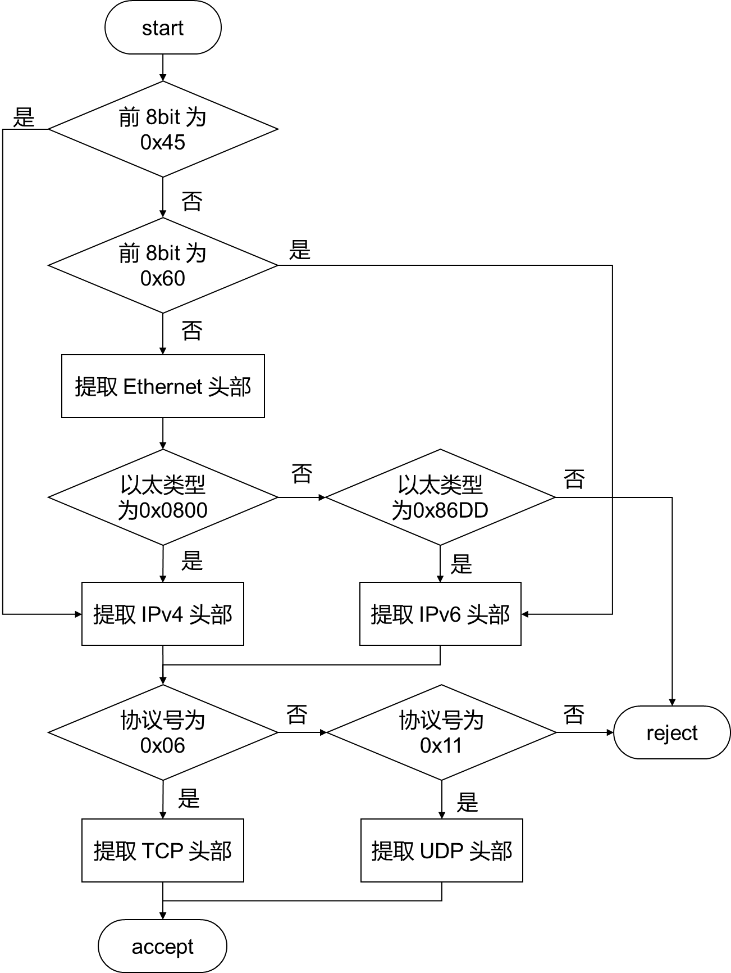
  - 解析器程序流程图
P4的解析器为有限状态机模型，使用状态更新表达数据包解析过程，图4.2为本模块解析器的程序流程图。P4 解析器的状态机模型有1个起始状态和2个最终状态。起始状态为start，2个最终状态分别为accept表示解析成功和 reject表示解析失败。本模块的解析器支持常见的Ethernet、IPv4/IPv6 以及TCP/UDP数据包格式。为了兼容不包含Ethernet头部的raw IP数据包，解析器对帧的前 8 位进行预读取(lookahead)，判断是否为IPv4/6的raw IP数据包。然而这种处理方式可能导致误判：若数据包本身包含Ethernet头部，且其目的MAC地址的前8位恰好为0x45(IPv4)或0x60(IPv6)，解析器会误认为该数据包不含Ethernet头，从而进入错误的解析路径并导致解析失败。尽管在实际网络环境中几乎不会出现 raw IP 数据包，但ISCX-VPN2016^{[24]}数据集中包含了这类特殊流量。为支持该数据集的实验分析，本模块增加了对 raw IP 数据包的兼容性处理。
在入口部分的匹配-动作流水线阶段中，需要为每个特征字段配置并行的编码表，通过范围匹配将原始特征映射为离散的编码值。还需要设置一个译码表，基于所有特征编码值进行联合范围匹配，查表获得对应的分类结果以及转发动作，选择端口转发或丢弃数据包。
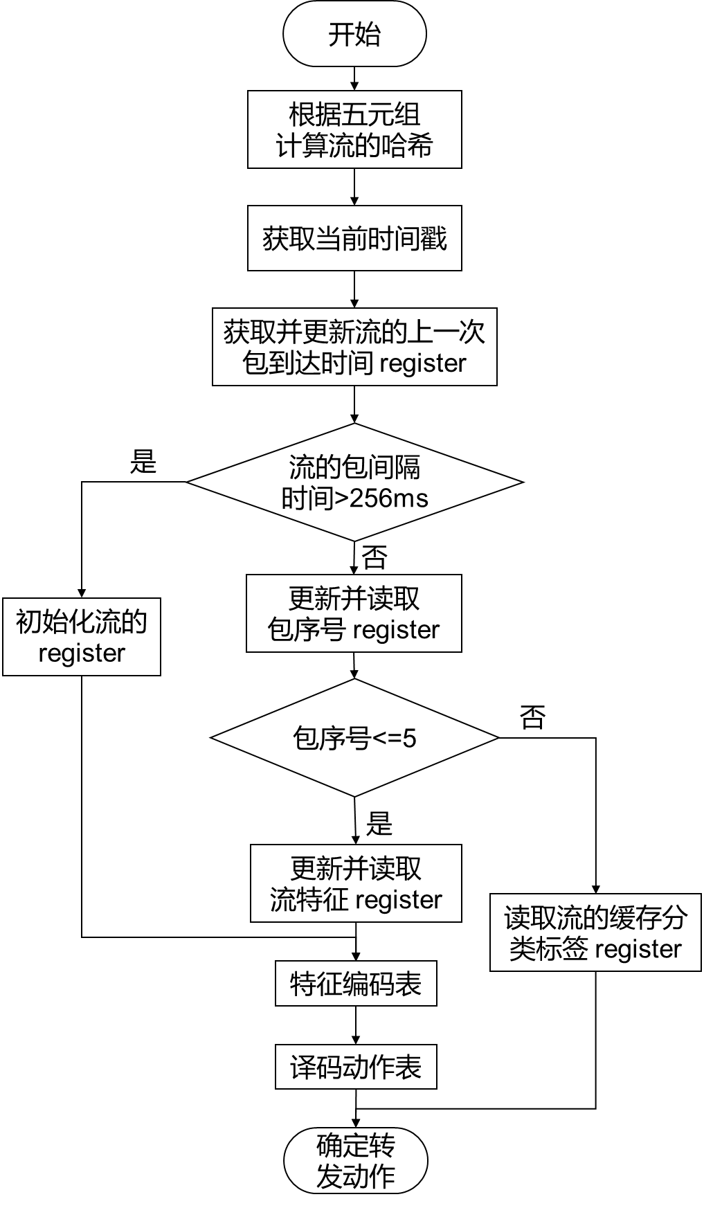
  - 基于流特征的匹配-动作流水线阶段的程序流图
基于流特征的数据平面模块需要额外实现五元组哈希映射和流状态更新功能，匹配-动作流水线阶段的程序流图如图4.3所示。首先使用CRC32计算数据包五元组的哈希值为流的索引号，再使用外部对象register实现流的状态存储和更新。每个register对象代表一个连续的存储数组，单个元素用于保存一个流的状态信息，register的容量与哈希函数的最大值一致。每个流特征分别使用一个register存储状态，额外设置一个register存储流的上次包到达时间（用于流的过期逻辑判断），设置一个register记录当前流的包序号，最后设置一个register用于存储流的缓存分类结果。为确保模块能正确识别双向流，即从Socket1至Socket2和从Socket2至Socket1的包属于同一个流，需要将数值较小的IP地址和端口号存储为流的源方向，较大的存储为流的目的方向。
在 BMv2 平台中，时间戳的计数从程序启动时刻开始，初始值为0，单位为微秒。BMv2并未实现精准时间协议(Precision Time Protocol, PTP)，因此其时间戳数据存在一定程度的偏差。时间戳通过内在元数据中的ingress_global_timestamp字段获取，该字段在数据包进入 ingress 流水线时自动赋值，表示数据包到达交换机的时间点。设定流的过期阈值为256毫秒，在register中记录上一次数据包到达的时间戳，并在后续数据包到达时获取当前时间戳，相减计算得到流的包间隔时间。当间隔时长超过预设的阈值时，判定该流已过期，重置流状态的register。
已有研究表明，每个流仅使用前5个包更新特征即可获取较高的分类准确率^{[17]}。因此本模块只利用每个流的前5个包更新流特征，并仅对该5个包使用决策树模型进行分类，之后该流的所有数据包均使用该流的第5个包的缓存分类结果。这样可以在几乎不影响模型分类准确率的同时，提高交换机的吞吐量和延迟性能。

Tofino平台实现
Tofino平台采用的是TNA(Tofino Native Architecture)体系结构，与BMv2平台所使用的v1model并不相同，两者编写的P4程序在语法结构和功能实现上存在显著差异。
Tofino 提供了对称哈希函数(Symmetric Hash)，可自动识别并对调源和目的IP地址与端口，实现双向流的哈希一致性，从而减少了手动对IP地址和端口号进行排序比较的额外开销。然而，在处理IPv6数据包时，由于128位地址长度超出哈希函数支持的范围，需对IPv6地址进行截断处理，仅保留低32位参与哈希计算，这会引入一定程度的哈希冲突风险。
在时间同步方面，Tofino实现了IEEE 1588-2008 精准时间协议，支持亚微秒级别的全系统同步精度。平台提供的ingress_mac_tstamp时间戳字段单位为纳秒，宽度为 48 位。Tofino中的数学运算操作相比BMv2更加受限，加减运算最大仅支持32位，变量的移位运算不能超过10位，变量与常数的比较不可超过8位。为适应平台有限的算术资源并简化时间差计算逻辑，需将时间戳右移10位，将单位由纳秒转换为微秒。
Tofino的状态存储更新机制也与软件仿真平台BMv2有明显差异。BMv2的register仅在软件层面进行模拟，状态的读写灵活性高。Tofino的Register对资源管理与指令调度有更严格的限制。在Tofino中，流状态的存储依赖于SRAM资源，并通过外部对象Register进行抽象管理。Register支持的数据宽度严格限制为1bit、8bit、16bit 或 32bit。在数据包的匹配-动作流水线阶段，每个Register只能触发一次RegisterAction，因此需要将流状态的查询和更新操作合并为同一个RegisterAction。

控制平面模块设计与实现
控制平面模块的主要功能包括：建立与交换机的通信、安装P4程序以及初始化特征编码表与译码动作表项。与数据平面模块相对应，控制平面模块也分为BMv2软件虚拟交换机和Tofino物理交换机实现。BMv2平台的控制平面模块基于P4官方提供的P4Runtime实现，Tofino平台的控制平面模块基于Intel的Barefoot Runtime实现。P4Runtime和Barefoot Runtime协议均以gRPC为基础，支持多种语言开发控制器。由于Barefoot Runtime为商业闭源软件，接口文档访问需商业授权，因此本毕业设计选用开源的 P4Runtime 作为控制平面模块实现的示例进行介绍。
P4Runtime的核心思想是将P4程序的编译结果抽象为ForwardingPipelineConfig，配置包含P4编译器生成的设备配置(p4_device_config)和元信息描述文件(P4Info)。P4Info定义了P4程序中所有的可控制实体，如表项、动作、包头部字段等。控制平面通过加载P4info元信息文件，得以在不直接分析P4源代码的情况下，对交换机的行为进行精准控制。在控制平面与数据平面的交互过程中，内嵌于交换机软件中的P4Runtime架设gRPC服务器并监听请求，而控制器作为gRPC客户端通过指定端口与数据平面交换机通信。控制平面与数据平面的通信过程如图4.4所示。
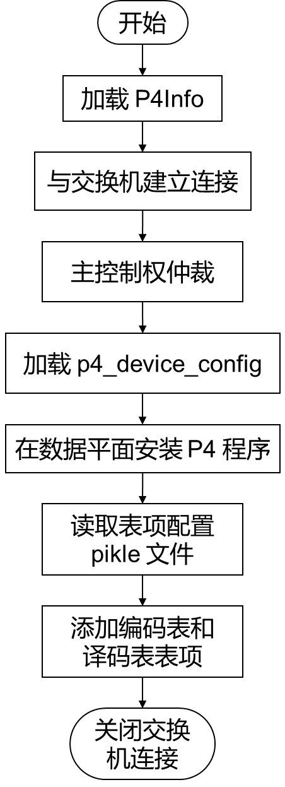
  - 控制平面与数据平面使用P4Runtime通信的程序流程图

本章小结
本章介绍了可编程数据面在线流量分类过滤系统中关键模块的设计与实现过程。模型训练模块构建了一个轻量级且可部署的决策树分类模型，使用NFStream进行特征工程并筛选出适配于可编程数据平面的特征，采用scikit-learn训练决策树模型，保证了分类准确性与可实现性之间的平衡。模型的表映射模块实现了一种基于编码方法的模型表项映射算法，将决策树模型转换为P4可识别的匹配-动作表，并将结果输出为序列化pikle文件。数据平面模块是直接执行数据包分类过滤任务的核心模块，包括特征提取、特征编码、动作译码及流状态更新等关键功能。最后，介绍了控制平面模块在不同平台下的实现方式，着重介绍P4Runtime协议的通信流程与交换机配置加载方式。

实验分析

实验环境配置
本系统将模型训练模块与模型的表项映射模块部署于云端服务器，与数据平面模块和控制平面模块解耦。首先在 BMv2 虚拟软件交换机上完成了数据平面模块与控制平面模块的可行性验证，随后修改并迁移部署至 Tofino 硬件交换机平台。云端服务器的操作系统为Ubuntu 20.04.6 LTS，CPU为2个Intel Xeon Gold 6330(28cores, 2.0 GHz)，内存503GB。
在虚拟实验环境中，系统的数据平面模块运行于虚拟交换机BMv2中，控制平面模块运行于Ubuntu虚拟机中，两者使用P4Runtime交互通信。P4官方提供的Ubuntu虚拟机已经配置了完整的虚拟实验环境，包括P4语言的编译器P4C、虚拟网络环境模拟器Mininet、软件交换机行为模型BMv2，软硬件环境的参数和版本如表5.1所示。

  - 虚拟实验环境配置
软硬件环境 |  | 参数或版本
宿主机 | CPU | 12th Gen Intel Core i5-12600KF 3.70 GHz
 | 内存 | 32GB
 | 操作系统 | Windows 11 24H2
虚拟机 | CPU | 2个处理器，每个处理器2个内核
 | 内存 | 8GB
 | 操作系统 | Ubuntu 24.04.2 LTS
 | P4C | 1.2.5.4
 | Mininet | 2.3.1b4
 | BMv2 | 1.15.0
在实际网络实验环境中，数据平面模块部署在可编程交换机的Tofino ASIC芯片中，控制平面模块则部署于可编程交换机的主CPU模块，两者使用Barefoot Runtime交互通信。可编程交换机型号为RG-F9500-32CQ，搭载Tofino 1芯片，配置有32个QSFP28端口和2个10G SFP端口。主CPU模块包含Intel X86 系列的Xeon Processor D-1527(4cores, 2.2GHz)，内存16GB，可访问128GB SSD硬盘。
分别在Mininet和实际网络实验环境中搭建拓扑，如图5.1所示。实验环境中，多个主机分别使用一分四光缆连接可编程交换机的QSFP28端口，吞吐量为10Gbps。为方便实验调试，主机和交换机均连接外部网络。
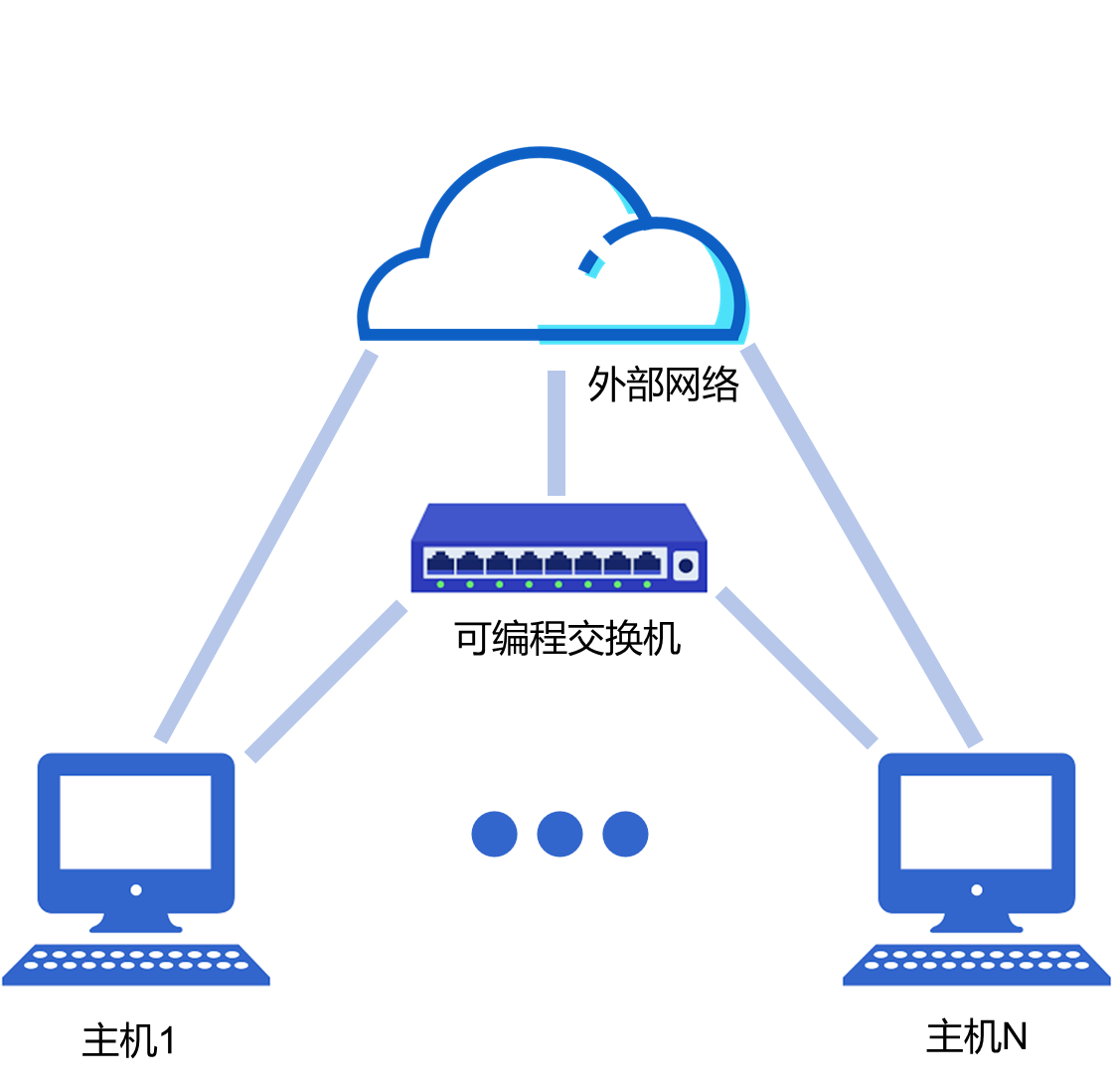

  - 实验网络拓扑

数据集说明
为分别评估系统在二分类与多分类任务中的性能，数据集使用ISCX-VPN2016^{[24]}和CIC-IDS2017^{[25]}。
使用ISCX-VPN2016数据集进行VPN和Non-VPN的二标签流量分类任务。 ISCX-VPN2016生成了具有代表性的真实流量数据集，在多样性和数量上都足够丰富。数据集使用了多个用户账号，以便使用 Skype、Facebook 等服务。具体有7种流量：网页浏览、电子邮件、聊天应用、流媒体、文件传输、VoIP(Voice over IP)、TraP2P(Bittorrent等文件共享协议)。对于每种流量，数据集都捕获了普通会话和VPN会话，数据集的样本分布如表5.2所示。然而，在该数据集中Non-VPN 与VPN的数据包和流的数量不平衡，约为5:1。如果直接使用原始数据训练模型，可能导致分类器对多数类Non-VPN过拟合，影响模型在识别少数类VPN时的准确率。考虑到数据总量足够充足，为缓解类别不平衡问题并提高模型对少数类的识别能力，对 Non-VPN 类别进行欠采样，使 VPN 与 Non-VPN 样本数量一致，从而构建更平衡的训练集。
  - ISCX-VPN2016样本分布
标签类别 | 流数量 | 包数量
Non-VPN | 781307 | 21025500
VPN | 154416 | 4815210
使用CIC-IDS2017数据集进行不同类型攻击流量的多分类任务。CIC-IDS2017包含常见网络攻击流量，与真实世界的数据相似。数据集的攻击流量包括：Brute Force FTP、Brute Force SSH、DoS、Heartbleed、Web Attack、Infiltration、Botnet和DDoS。数据集的样本分布如表5.3所示。该数据集旨在解决现有入侵检测系统研究中缺乏高质量评估数据的问题。相较于其他公开数据集，CIC-IDS2017在设计过程中严格参考了评估有效入侵检测数据集所需的11 项关键特征，包括攻击多样性、协议种类、完整交互流、网络拓扑完整性、标签信息以及特征元数据等。
  - CIC-IDS2017 样本分布
标签类别 | 流数量 | 包数量
Botnet | 753 | 9127
BruteForce | 33161 | 239907
DDos | 156116 | 1202677
Dos | 217874 | 2296360
Heartbleed | 1177 | 47550
Infiltration | 935 | 30555
Scan | 160708 | 163929
WebAttack | 7206 | 37340

实验目标与评估指标
本实验旨在验证基于可编程数据面的在线数据包过滤方法的可行性，重点评估其分类算法的精度表现（模型训练模块）、决策树模型的规模对表项资源的影响（模型的表映射模块）、实际网络环境中部署时吞吐量与延迟性能（数据平面模块）三个方面。

分类表现
通常情况下，决策树深度越大，对训练集的拟合效果越好，但过拟合可能导致对测试集的泛化能力下降。由于Tofino交换机的TCAM 仅为6.2Mb，可支持的决策树深度较小，在数据集ISCX-VPN2016和CIC-IDS2017上均未出现深度增加但准确率减少的情况。决策树最大深度与分类准确率的关系如表5.4所示。决策树最大深度小于10时，深度增加可以显著提高模型的分类准确率，在最大深度超过15时，深度增加对准确率的提升影响较小。在CIC-IDS2017数据集上，基于流特征的决策树模型在最大深度为15和20时的准确率是一致的。
  - 决策树最大深度与准确率的关系
决策树最大深度 | ISCX-VPN2016 |  | CIC-IDS2017
 | 单包特征准确率 | 流特征准确率 | 单包特征准确率 | 流特征准确率
5 | 87.25% | 87.86% | 76.32% | 97.84%
10 | 95.46% | 93.15% | 83.86% | 99.80%
15 | 96.45% | 96.59% | 85.67% | 99.94%
20 | 96.62% | 97.01% | 85.78% | 99.94%

模型规模
受限于可编程数据平面设备的限制，使用n个特征编码表和1个译码动作表实现决策树模型。相较于深度方法，编码方法使用更少的匹配-动作流水线阶段，硬件运行效率更高，但是需要占用更多的表项资源。
特征编码表的结构较为简单，每个表仅有1个匹配键，为单包特征或流特征，动作将原始特征映射为离散的编码值。编码表表项长度仅4字节，在Tofino平台中，仅需要一个匹配-动作阶段即可容纳特征编码表。译码动作表更加复杂，匹配键为所有特征编码值，动作确定数据包转发行为。译码表表项长度超过16字节，需要占用多个匹配-动作阶段。决策树深度的增加使得特征编码宽度随之增加，导致译码动作表占用更多的匹配-动作阶段。在CIC-IDS2017数据集上，基于单包特征的数据包分类器需要占用6个匹配-动作流水线阶段。其中所有特征的编码表公用第一个阶段，译码动作表由于编码匹配键数量多需要占用4个阶段，最后一个阶段用于转发逻辑处理。
下面分析一个特征数量为n，深度为d的满二叉决策树的表项数量。深度为d的满二叉树有 $2^{d-1}-1$ 个分支节点，$2^{d-1}$ 个叶子节点。假设对于特定特征的所有分支节点的分割阈值均不相同，则特征的编码区间至多有 $2^{d-1}+n-1$ 段，特征编码表的表项总数为 $2^{d-1}+n-1$。动作译码表的表项数量与叶子节点数量一致，为 $2^{d-1}$个。表项的总数为$2^{d}+n-1$。对于满二叉决策树，表项数量与树深度呈指数关系，与特征数量关系较小。但在实际情况中，决策树并不是满二叉树。模型的分类拟合效果越好，树的节点越少，表项数量越小,表项数量与决策树深度的指数关系越不显著。决策树最大深度与表项数量关系如图5.2所示。
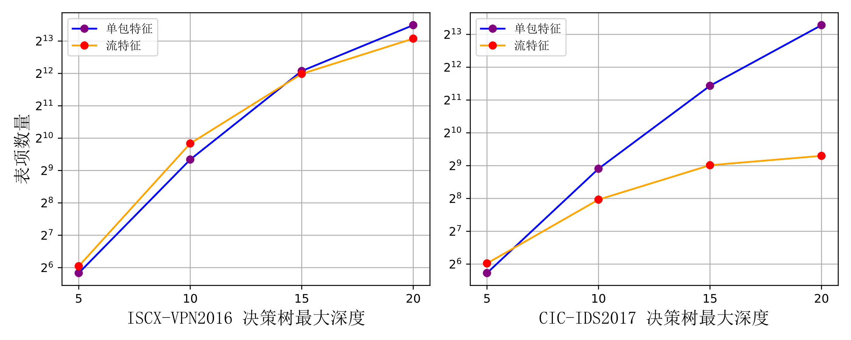
  - 决策树最大深度与表项数量

吞吐量与延迟
在可编程交换机Tofino平台上，系统的设计目标是在固定速率的网络接口（如10G/40G/100G端口）上实现高速数据包分类与过滤，并尽可能降低每个数据包的转发时延。
在吞吐量与延迟实验中，使用发送端主机向Tofino交换机重放CIC-IDS2017数据集的网络流量，在接收端主机捕获流量日志。修改基于单包特征的数据平面模块，在交换机的出口部分的匹配-动作流水线阶段中，计算数据包从入口解析到出口解析的时间戳差值（即交换机的包处理时间），并将计算结果写入TCP/UDP的前32bit负载。使用NFStream解析接收端主机流量日志，根据时间戳和数据总量计算吞吐量，再提取TCP/UDP包的前32bit负载以计算交换机的平均包处理时间。作为系统的基线性能对比，在服务器上使用NFStream解析数据包头部，使用scikit-learn部署相同的决策树模型，对数据集进行推理分类。
在数据集ISCX-VPN2016上，Tofino交换机和CPU服务器的性能对比实验结果如表5.5所示。受限于发送端主机的CPU性能，Tofino交换机获取的最大数据包输入吞吐量为4.0Gbps，与输出吞吐量一致，交换机实际可支持的吞吐量远高于该数值。Tofino交换机上的实时数据包分类相比于CPU服务器，在吞吐量方面至少实现了349%的提升，分类延迟仅为CPU的5.2%。

  - 吞吐量与延迟对比
实验平台 | 吞吐量 | 平均包处理时间
Tofino交换机 | 4.0Gbps | 387ns
CPU服务器 | 0.89Gbps | 7.40us

本章小结
本章围绕基于可编程数据面的在线数据包过滤方法展开了系统性的实验分析。首先搭建了完整的实验环境，包括基于BMv2软件交换机的虚拟验证平台和基于Tofino ASIC交换机的实际硬件平台。分别选取了ISCX-VPN2016和CIC-IDS2017两个具有代表性的公开数据集，对系统在二分类与多分类任务中的性能进行了测试与对比。实验从多个维度对系统性能进行评估，重点分析了吞吐量与延迟、模型规模对硬件资源的影响以及分类精度表现。实验结果表明，系统在Tofino交换机上的在线流量分类与过滤任务可实现至少4Gbps的高吞吐量和亚微秒级的延迟，相较于传统的基于CPU的软件分类方法具有明显的性能优势。同时，模型的表项规模随决策树深度呈近似指数增长，在保证准确率的前提下，应合理控制模型复杂度以避免硬件资源瓶颈。分类准确率评估进一步验证了系统的有效性，特别是在流特征输入下，分类性能表现更加优越。

结论
本毕业设计针对传统网络在流量过滤任务中高带宽、低时延及动态管理方面的不足，设计并实现了一种基于可编程数据面的在线数据包过滤方法。系统由模型训练、模型的表映射、数据平面与控制平面四大模块构成，实现了离线模型训练与在线数据包过滤的解耦合，具备良好的可维护性与扩展性。
在模型训练阶段，使用NFStream解析流量日志文件，提取单包特征（包长、协议、目的端口）与流特征（协议、目的端口、总包长、流时长、最大和最小包长）。采用scikit-learn的DecisionTreeClassifier进行网格搜索与5折交叉验证，将树深度控制在20以内，确保模型既具备至少85%的准确率，又能满足可编程交换机资源限制。针对可编程数据面不支持递归与浮点运算的限制，本研究实现了特征编码表和动作译码表的映射算法。先提取决策树中各特征的分割阈值，构建并行的范围匹配编码表，再根据叶节点路径生成联合匹配的译码表。映射结果以序列化文件形式供控制平面模块加载。
在BMv2软件交换机上完成数据平面和控制平面的原型验证后，将系统迁移至Intel Tofino ASIC平台，并针对TNA架构进行优化。利用对称哈希简化双向流识别，根据IEEE 1588-2008协议时间戳判断流过期，使用Register实现流特征的状态存储更新。
实验表明，系统在Tofino平台实现单包特征数据包分类过滤时，可在保持4Gbps吞吐量的同时维持387 ns的平均处理延迟，吞吐量性能至少是CPU服务器的4.49倍，且延迟仅为服务器的5.2%。表项总数随决策树深度呈近似指数增长，应在满足分类性能（ISCX-VPN2016二分类最高97.01%、CIC-IDS2017多分类最高99.94%）的前提下控制深度，避免TCAM与匹配-动作流水线阶段资源瓶颈。

致谢
感谢我的父母，始终如一地默默支持着我。他们一直关注着我，无偿给予我经济和精神上的援助，看着我一步步成长。
感谢我的舍友和同学，在我大二刚进计算机学院学习计算机组成原理、操作系统和面向对象道心破碎时，他们在我最灰暗的时刻带给我一抹欢乐的亮色，给予我继续走下去的动力。
感谢李巍老师在我毕设期间的悉心指导，每周组会督促进度，予以鞭策和激励。感谢肖旻远学长在我使用NFStream进行特征工程时的帮助，展示实例代码让我明白如何正确使用NFPlugin提取数据包单包特征。感谢赵雨晨学长在我毕设期间的无私帮助，从理论学习到实验环境搭建和实验代码debug，他解决了我的无数困难。在我开启实验室的Tofino交换机做实验时，辛苦赵学长陪我忍受嘈杂的风扇声了。他也让我知道工科生也可以文艺地弹吉他。
感谢自己，尽管一路艰难险阻，还是克服了重重困难，在人生的每一个重要的节点上都尽力做出了比较好的选择。
最后再次感谢每一个在我本科四年中帮助过我的人，感谢大家包容我的不完美。

参考文献
- Statistics ITU.Global Internet use continues to rise but disparities remain, especially in low-income regions[EB/OL]. [2025-2-25]. https://www.itu.int/en/mediacentre/Pages/PR-2024-11-27-facts-and-figures.aspx
- McKeown N, Anderson T, Balakrishnan H, et al. OpenFlow: enabling innovation in campus networks[J]. ACM SIGCOMM computer communication review, 2008, 38(2): 69-74.
- Bosshart P, Daly D, Gibb G, et al. P4: Programming protocol-independent packet processors[J]. ACM SIGCOMM Computer Communication Review, 2014, 44(3): 87-95.
- Azab A, Khasawneh M, Alrabaee S, et al. Network traffic classification: Techniques, datasets, and challenges[J]. Digital Communications and Networks, 2024, 10(3): 676-692.
- Li D C, Maulana M R, Chou L D. NNSplit-SØREN: Supporting the model implementation of large neural networks in a programmable data plane[J]. Computer Networks, 2023, 222: 109537.
- Kilincer I F, Ertam F, Sengur A. Machine learning methods for cyber security intrusion detection: Datasets and comparative study[J]. Computer Networks, 2021, 188: 107840.
- Bremler-Barr A, Harchol Y, Hay D, et al. Deep packet inspection as a service[C]//Proceedings of the 10th ACM International on Conference on emerging Networking Experiments and Technologies. 2014: 271-282.
- Agrawal A, Kim C. Intel Tofino 2–a 12.9 tbps p4-programmable ethernet switch[C]//2020 IEEE Hot Chips 32 Symposium (HCS). IEEE Computer Society, 2020: 1-32.
- Galles M, Matus F. Pensando distributed services architecture[J]. IEEE Micro, 2021, 41(2): 43-49.
- Ibanez S, Brebner G, McKeown N, et al. The p4-> netfpga workflow for line-rate packet processing[C]//Proceedings of the 2019 ACM/SIGDA International Symposium on Field-Programmable Gate Arrays. 2019: 1-9.
- Kianpisheh S, Taleb T. A survey on in-network computing: Programmable data plane and technology specific applications[J]. IEEE Communications Surveys & Tutorials, 2022, 25(1): 701-761.
- Zheng C, Hong X, Ding D, et al. In-network machine learning using programmable network devices: A survey[J]. IEEE Communications Surveys & Tutorials, 2023.
- Xiong Z, Zilberman N. Do switches dream of machine learning? toward in-network classification[C]//Proceedings of the 18th ACM workshop on hot topics in networks. 2019: 25-33.
- Busse-Grawitz C, Meier R, Dietmüller A, et al. pforest: In-network inference with random forests[J]. arXiv preprint arXiv:1909.05680, 2019.
- Zheng C, Zang M, Hong X, et al. Automating in-network machine learning[J]. arXiv preprint arXiv:2205.08824, 2022.
- Busse-Grawitz C, Meier R, Dietmüller A, et al. pforest: In-network inference with random forests[J]. arXiv preprint arXiv:1909.05680, 2019.
- Xavier B M, Guimarães R S, Comarela G, et al. Programmable switches for in-networking classification[C]//IEEE INFOCOM 2021-IEEE Conference on Computer Communications. IEEE, 2021: 1-10.
- Zang M, Zheng C, Stoyanov R, et al. P4pir: in-network analysis for smart iot gateways[M]//Proceedings of the SIGCOMM'22 Poster and Demo Sessions. 2022: 46-48.
- Zang M, Zheng C, Koziak T, et al. Federated learning-based in-network traffic analysis on IoT edge[C]//2023 IFIP Networking Conference (IFIP Networking). IEEE, 2023: 1-6.
- Swamy T, Zulfiqar A, Nardi L, et al. Homunculus: Auto-generating efficient data-plane ml pipelines for datacenter networks[C]//Proceedings of the 28th ACM International Conference on Architectural Support for Programming Languages and Operating Systems, Volume 3. 2023: 329-342.
- Pedregosa F, Varoquaux G, Gramfort A, et al. Scikit-learn: Machine learning in Python[J]. the Journal of machine Learning research, 2011, 12: 2825-2830.
- Aouini Z, Pekar A. NFStream: A flexible network data analysis framework[J]. Computer Networks, 2022, 204: 108719.
- Rohith R, Moharir M, Shobha G. SCAPY-A powerful interactive packet manipulation program[C]//2018 international conference on networking, embedded and wireless systems (ICNEWS). IEEE, 2018: 1-5.
- Draper-Gil G, Lashkari A H, Mamun M S I, et al. Characterization of encrypted and vpn traffic using time-related[C]//Proceedings of the 2nd international conference on information systems security and privacy (ICISSP). 2016: 407-414.
- Sharafaldin I, Lashkari A H, Ghorbani A A. Toward generating a new intrusion detection dataset and intrusion traffic characterization[J]. ICISSp, 2018, 1(2018): 108-116.

